МИНИСТЕРСТВО ТРАНСПОРТА РОССИЙСКОЙ ФЕДЕРАЦИИ
ФЕДЕРАЛЬНОЕ ГОСУДАРСТВЕННОЕ АВТОНОМНОЕ ОБРАЗОВАТЕЛЬНОЕ
УЧРЕЖДЕНИЕ ВЫСШЕГО ОБРАЗОВАНИЯ
«РОССИЙСКИЙ УНИВЕРСИТЕТ ТРАНСПОРТА»
РУТ (МИИТ)

Институт/факультет «Академия “Высшая Инженерная Школа”, АВИШ»
Специальность/Направление подготовки Информатика и вычислительная техника

ОТЧЕТ ПО КУРСОВОЙ РАБОТЕ

по дисциплине: Разработка мобильных приложений

на тему: | Разработка мобильного приложения для построения маршрутов на наземном общественном транспорте во внутрирегиональном и межрегиональном сообщении.

Студент группы ШАД 311 | (Милин В.С.)
Научный руководитель | (Глускер А.И.)

Москва 2026 г.

СОДЕРЖАНИЕ
ВВЕДЕНИЕ 3
1 АНАЛИЗ ПРЕДМЕТНОЙ ОБЛАСТИ 4
1.1 Данные для построения маршрута 4
1.2 Анализ источников расписаний 4
1.3 Существующие приложения 5
1.4 Сформированные требования 6
2 Интерфейс и проектные решения 7
2.1 Интерфейс и состояние приложения 7
2.2 Требования к методу поиска 7
2.3 Пользовательские сценарии 8
3 Алгоритм поиска маршрутов 10
3.1 Данные и критерий оптимальности 10
3.2 Последовательность поиска 10
3.3 Область корректности и ограничения 11
4 Реализация приложения 13
4.1 Структура программы 13
4.2 Подготовка реальных данных 14
5 Проверка программы 16
ЗАКЛЮЧЕНИЕ 17
СПИСОК ИСПОЛЬЗОВАННЫХ ИСТОЧНИКОВ 18
ПРИЛОЖЕНИЕ А Техническое задание 20
ПРИЛОЖЕНИЕ Б Экраны и сценарии 26
ПРИЛОЖЕНИЕ В Исходный текст приложения 30
ПРИЛОЖЕНИЕ Г Модульные тесты 74
ПРИЛОЖЕНИЕ Д Тесты на Android 81
ПРИЛОЖЕНИЕ Е Журнал системы контроля версий 87

ВВЕДЕНИЕ
При планировании поездки между населёнными пунктами пассажиру необходимо выбрать подходящие виды транспорта и согласовать отдельные рейсы. Самый короткий участок движения не всегда образует наиболее быстрый маршрут: результат зависит от дней обращения и длительности ожидания пересадки. Поэтому задача построения маршрута должна учитывать расписание, а не только расстояние между станциями.
Цель курсовой работы — разработка мобильного приложения на Kotlin для построения маршрутов на наземном общественном транспорте во внутрирегиональном и межрегиональном сообщении. В рассматриваемую область входят поезда, электрички и автобусы. Внутригородские перевозки и воздушный транспорт исключены.
Приложение должно предоставлять карту и локальный поиск без подключения к интернету. Пользователь выбирает начальную и конечную станции и дату поездки; результат включает оптимальный вариант и до двух альтернатив. Продолжительность отсчитывается от первого отправления до конечного прибытия с учётом ожиданий между рейсами. Пересадки допускаются только на одной станции или одном автовокзале.
Для достижения цели необходимо изучить транспортные источники и существующие приложения, сформулировать проверяемые требования, спроектировать интерфейс и структуру данных, выбрать метод поиска, реализовать приложение и подтвердить его работу unit- и UI-тестами. Отдельной задачей является проверка действительного покрытия базы: поддержка всех регионов в программе не означает наличия расписания каждого направления.

1 АНАЛИЗ ПРЕДМЕТНОЙ ОБЛАСТИ

1.1 Данные для построения маршрута
Описание остановок и транспортных линий недостаточно для вычисления ожиданий. Требуются конкретные рейсы, порядок остановок, времена прибытия и отправления, календарь движения и исключения. Дата первого отправления определяется в местном времени исходной станции, а сравнение моментов поездки должно учитывать часовые пояса.
Станция является самостоятельным пересадочным объектом. Два автовокзала одного города могут обслуживать разные рейсы; совпадение названия населённого пункта не разрешает переход между ними. В принятой постановке такие переходы не строятся. Продолжение движения тем же рейсом отделяется от пересадки на другой рейс.
Стандарт GTFS Schedule описывает остановки, линии, рейсы, события остановок, календари и пересадки [1]. Он может служить ориентиром при проектировании обменного формата. Однако спецификация формата не является готовой российской базой и не определяет права на конкретный набор данных.

1.2 Анализ источников расписаний
API Яндекс Расписаний предоставляет данные междугороднего транспорта. Для доступа нужен ключ; действуют условия использования и требования к указанию источника [2]. Пункт 3.2.4 ограничивает сохранение и обработку полученных данных временным кэшированием в рамках сервиса [3]. Поэтому один факт бесплатного доступа не подтверждает возможность создать собственную постоянно хранимую офлайн-базу.
В открытых данных Росжелдора представлены перечень станций и тарифные расстояния [4]. Эти сведения полезны для справочной информации, но перечисленные наборы не заменяют пассажирские рейсы и календарь их движения. При выполненной проверке доступ к содержимому отдельных наборов потребовал авторизации; полная выгрузка расписаний не была получена.
Минтранс публикует реестр межрегиональных автобусных маршрутов и остановочных пунктов [5]. В актуальном файле обнаружены отдельные листы расписаний прямого и обратного направлений. Сведения включают время, дни движения и сезонность. Этот источник представляет практический интерес для автобусной части, но его предметная область не охватывает внутрирегиональные автобусы и железнодорожные расписания. Полнота и однозначность записей требуют проверки при импорте.
Региональные перевозчики также публикуют реальные расписания и изменения. Например, сообщение СКППК о сезонном маршруте Ростов — Ейск содержит период движения и времена конечных пунктов, но не времена всех промежуточных остановок [6]. Недостающие значения нельзя вычислять как транспортные факты без дополнительного источника. Такая публикация подходит для отдельного проверяемого примера, но не доказывает полноту сети.
По результатам проверки бесплатный полный набор железнодорожных и автобусных расписаний всей России, пригодный для выбранного офлайн-использования, не подтверждён. Это ограничение имеющихся источников, а не доказательство отсутствия такого набора вообще. Для разработки необходимо вести происхождение записей и фактическое покрытие; неполный набор нельзя обозначать как полную транспортную сеть.

1.3 Существующие приложения
Приложение «Яндекс Электрички и ЖД билеты» предоставляет поиск маршрутов и расписаний электричек и поездов и покупку билетов [7]. Для избранных направлений описано фоновое обновление при подключении к интернету [8]. Для курсового проекта полезен подход с явным выбором направления и сохранением сведений о расписании; функции покупки билетов в поставленную задачу не входят.
Сервис Туту объединяет поиск поездок и билетов на поезда и автобусы, а отдельное приложение электричек показывает расписание и сведения по выбранной станции [9]. Это подтверждает значимость поиска по станции и подробного отображения рейса. Из наличия этих пользовательских функций нельзя сделать вывод о доступности общей базы сервиса для стороннего офлайн-приложения.
Официальная инструкция СКППК по приложению «РЖД Пассажирам» описывает просмотр актуального расписания и оформление билетов [10]. Данный аналог специализируется на железнодорожных поездках. В курсовой требуется самостоятельный локальный расчёт с автобусными участками при наличии реальных совместимых данных. Неподтверждённые свойства офлайн-поиска аналогов в сравнение не включаются.

1.4 Сформированные требования
Обязательными являются реальная транспортная база, офлайн-карта и поиск, выбор станций и даты, учёт календаря и ожиданий, до трёх различных вариантов и пересадки в одном узле. Обновление из бесплатного подходящего источника относится к желательной функциональности. Полный перечень с идентификаторами и порядком контроля приведён в техническом задании.
Критерий оптимальности задаётся общей продолжительностью после первого отправления. При равенстве предпочтительнее меньшее число пересадок. Если доступно менее трёх вариантов, выводятся существующие результаты. Отдельно различаются отсутствие найденного пути, дата вне расписания, неполная база и ошибка чтения: они имеют разные причины и не должны объединяться одним сообщением.

2 Интерфейс и проектные решения

2.1 Интерфейс и состояние приложения
Основной экран предусматривает карту, поля начальной и конечной станции, дату и кнопку поиска. Для одноимённых станций требуется уточнение региона и типа объекта. Результат представляется списком вариантов с длительностью и числом пересадок; подробное представление содержит рейсы и ожидания. Пешие пути и переезды между разными вокзалами отсутствуют.
Для реализации выбран Jetpack Compose. Состояние, используемое несколькими частями экрана, должно иметь определённого владельца; для результата поиска и загрузки данных подходит ViewModel. Такой подход соответствует рекомендациям Android по размещению состояния [11]. Для курсового проекта не требуется добавлять отдельный архитектурный слой для каждого действия.
Для обзорной карты подготовлена локальная географическая подложка Natural Earth [12]. Она рисуется средствами Compose Canvas и не требует загрузки тайлов. Пользователь может перемещать и масштабировать карту, выбирать станцию нажатием на маркер или через поиск по названию. Линии результата обозначают связи станций, а не точную траекторию движения транспорта. Станции без известных координат доступны через список.

2.2 Требования к методу поиска
Статический граф с постоянной длительностью ребра не отражает ожидание рейса и календарь его обращения. Поэтому метод должен обрабатывать события расписания или зависимости времени. В исследовании Connection Scan Algorithm рассмотрены задачи раннего прибытия и поиска по интервалу отправлений [13]. Эти постановки служат основанием для анализа методов, но не подменяют принятую цель: минимальную продолжительность после первого отправления и три различные альтернативы.
Для первой реализации выбран поиск по состояниям поездки с очередью по возрастанию длительности. Он сохраняет момент первого отправления и учитывает продолжение того же рейса, пересадочные интервалы, переходы суток и восстановление пути. Специализированные алгоритмы обработки национальных расписаний рассматриваются как дальнейшее направление после получения и измерения реального объёма данных.

2.3 Пользовательские сценарии
Основной сценарий: открыть приложение, выбрать начальную и конечную станции, указать дату, нажать «Найти маршруты». Приложение показывает фактически найденное число вариантов, время поездки и количество пересадок. Нажатие на вариант открывает последовательность участков; для каждой пересадки указывается ожидание.
Для исправления ввода пользователь выбирает другую станцию, дату либо меняет пункты местами. Старый результат удаляется, выполняющийся поиск отменяется. При совпадающих пунктах выводится сообщение об ошибке. Если выбранная дата выходит за период локальных данных, приложение сообщает об этом отдельно от отсутствия маршрутов.
В разделе «Данные» указаны источник, дата снимка, период и ограничения покрытия. Пользователь может выбрать подготовленный JSON через системный диалог. Новый файл заменяет прежний только после проверки. При повреждении файла рабочая база сохраняется. Автоматическое обновление из сети в текущую версию не включено. Функциональная схема представлена на рисунке 1; реальные экраны приведены в приложении Б.
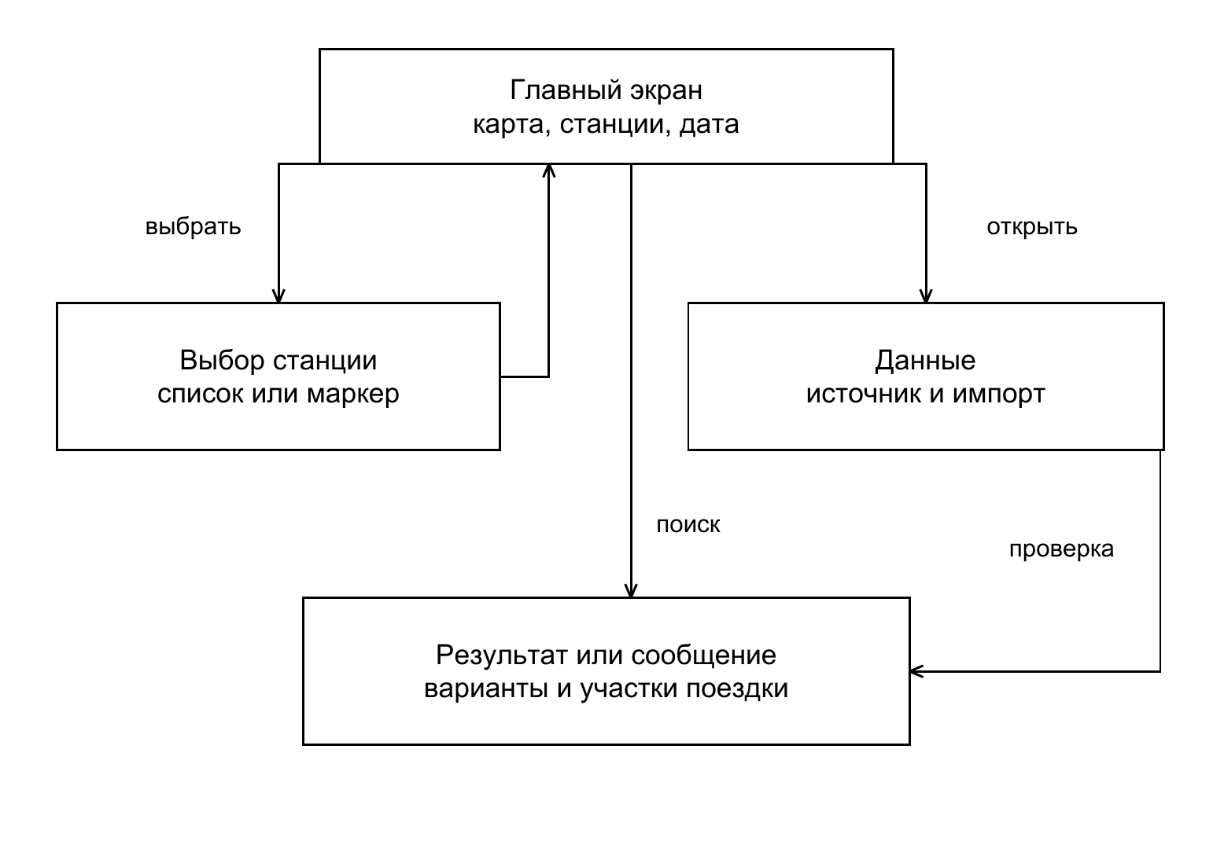
Рисунок 1 — Функциональная схема приложения

3 Алгоритм поиска маршрутов

3.1 Данные и критерий оптимальности
Расписание рейса задаёт календарь движения, сезонные границы, точные добавленные и исключённые даты и упорядоченные остановки. Времена хранятся в минутах от полуночи даты начала рейса в его опорном часовом поясе. Известные следующие сутки обозначаются значениями больше 1439. При сравнении используются абсолютные моменты Instant, а при отображении — местный часовой пояс станции.
Стоимость пути равна разности конечного прибытия и первого отправления. Ожидание до первой посадки не входит в стоимость. Пересадка разрешена при совпадении идентификатора узла и наличии известного минимального интервала. Неизвестный интервал не заменяется нулём. Движение тем же рейсом через промежуточные станции образует один участок.

3.2 Последовательность поиска
Сначала проверяются параметры и разворачиваются календари в экземпляры рейсов внутри конечного окна. Для каждого отправления из исходной станции в выбранную местную дату создаются пути до последующих разрешённых мест высадки. Далее из очереди извлекается путь минимальной длительности. Завершённый путь сохраняется, а незавершённый расширяется допустимыми рейсами с той же станции.
Различие альтернатив определяется последовательностью вида транспорта, устойчивого кода маршрута и пунктов посадки и высадки. Разные отправления одного транспортного варианта не занимают все три позиции. При одинаковой длительности предпочтителен путь с меньшим числом пересадок, затем с более ранним первым отправлением. Поиск продолжается после обнаружения дубликатов.
Каждое продолжение добавляет неотрицательное время ожидания и движения. Поэтому поиск можно остановить, когда минимальная стоимость оставшегося состояния строго превышает стоимость третьей различной альтернативы. Равные стоимости продолжают проверяться для разрешения ничьих. Состояния с разными первыми отправлениями не объединяются только по станции. Последовательность показана на рисунке 2.

3.3 Область корректности и ограничения
Результат относится к загруженным данным, конечному окну и путям без повторного посещения узла как места посадки или высадки. Проезд мимо ранее встреченной промежуточной станции разрешён. Окно по умолчанию составляет семь дней; также доступны 14 и 30 дней, но конец ограничен периодом снимка. Эти ограничения видны пользователю.
При достижении лимита состояний возвращаются найденные варианты со статусом незавершённого поиска. Они не объявляются доказанным топ-3. Предусмотрены отдельные статусы отмены, ошибки входных данных и даты вне снимка. Перечисление путей в худшем случае требует экспоненциального времени; производительность на национальной базе пока не подтверждена.
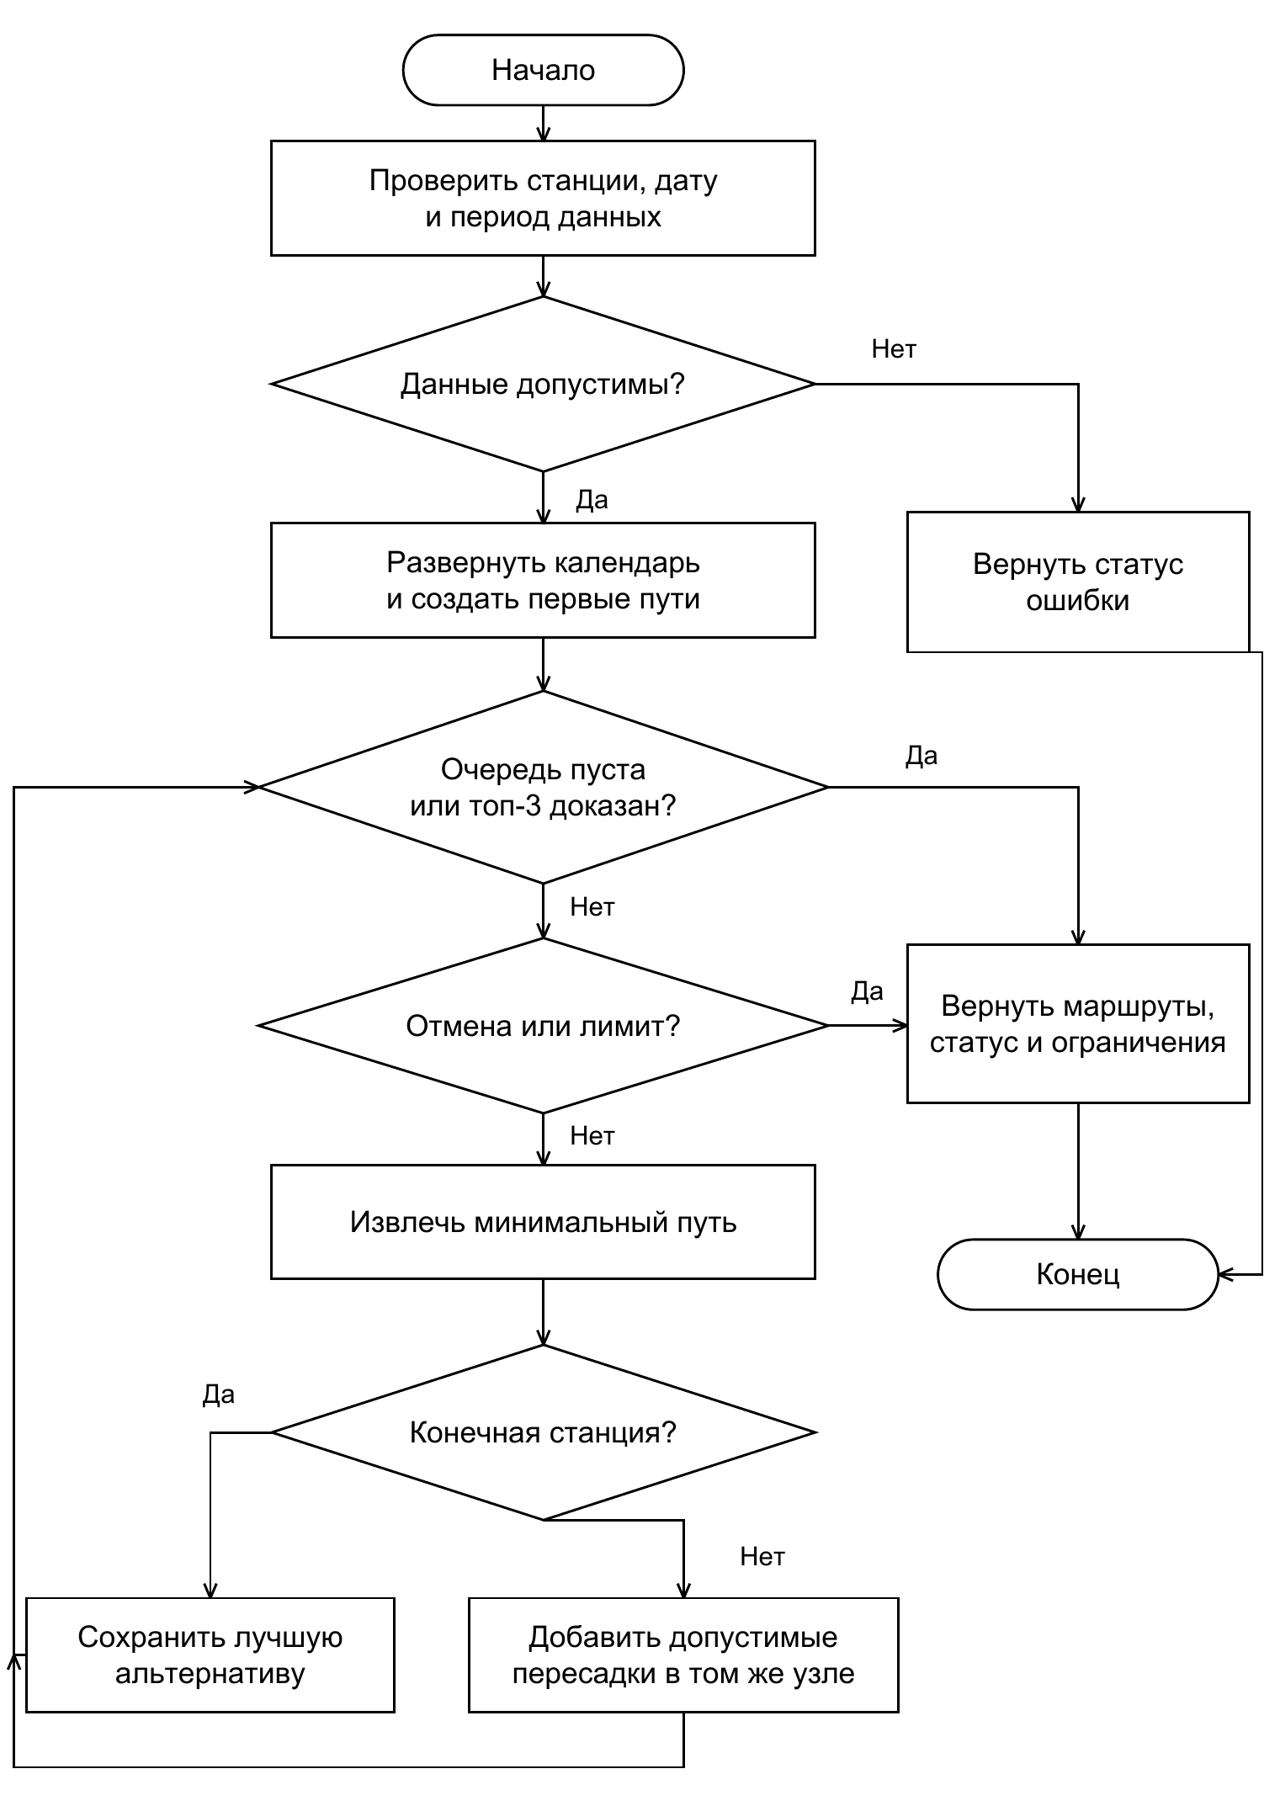
Рисунок 2 — Блок-схема поиска маршрутов

4 Реализация приложения

4.1 Структура программы
Проект содержит один Android-модуль app. Интерфейс написан на Jetpack Compose. RouteViewModel хранит состояние в StateFlow, запускает загрузку и поиск, отменяет устаревшую операцию. TimetableRepository читает локальные ресурсы и проверяет импорт. RouteFinder и модели не зависят от Android, что позволяет выполнять обычные unit-тесты. Связи показаны на рисунке 3.
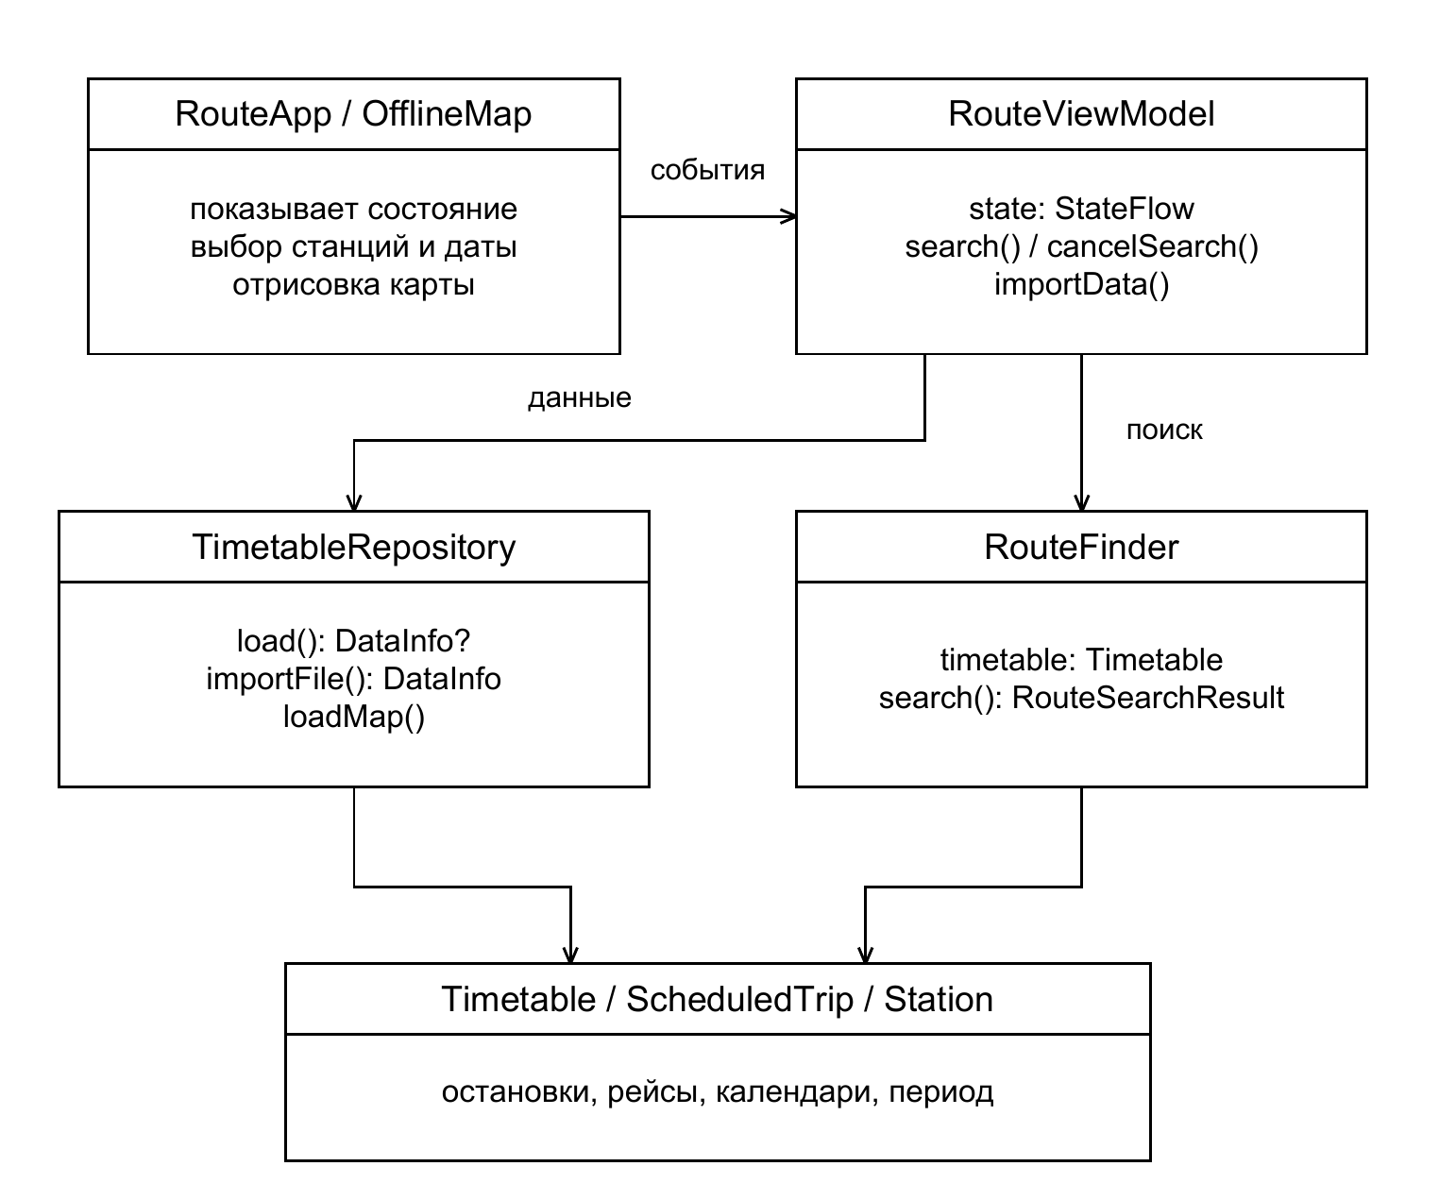
Рисунок 3 — Связи компонентов приложения
Чтение файлов выполняется на Dispatchers.IO, расчёт — на Dispatchers.Default. Экран подписывается на состояние с учётом жизненного цикла. Используется разделение View и ViewModel, но дополнительные слои UseCase, интерфейсы репозиториев и контейнер внедрения зависимостей для текущего объёма не вводились. Основные классы данных показаны на рисунке 4.
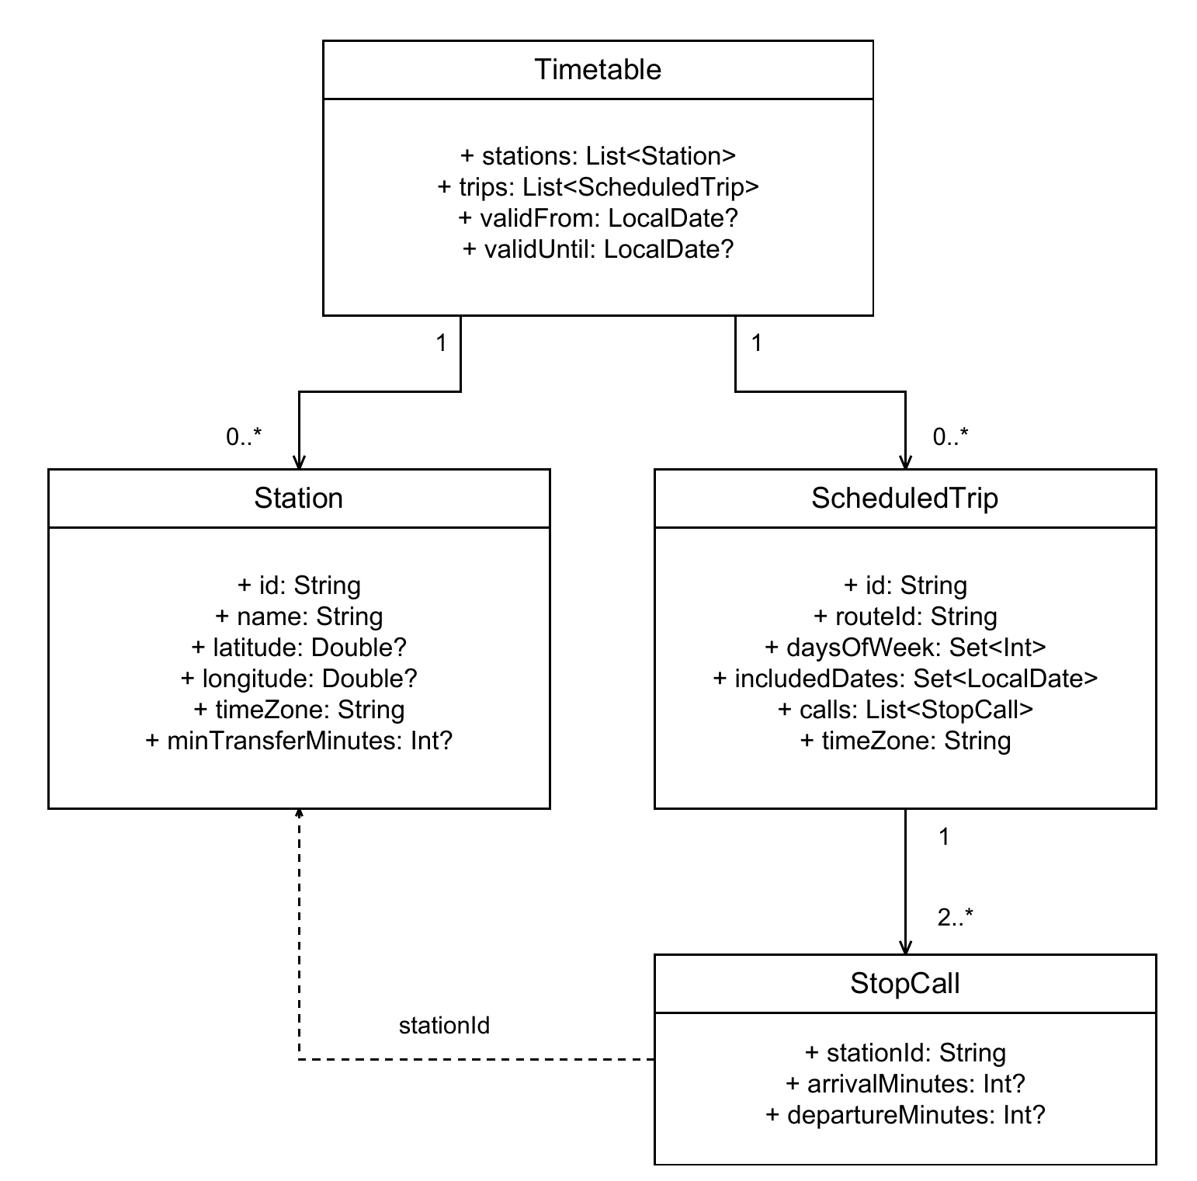
Рисунок 4 — UML-диаграмма основных классов данных

4.2 Подготовка реальных данных
Из реестра Минтранса обработаны 5453 записи межрегиональных автобусных маршрутов и 52696 строк остановок в обоих направлениях. Скрипт сохраняет номера исходных строк и причины исключения неоднозначных блоков. Разобрано 9481 расписание в форме часов и календарей; эти кандидаты ещё требуют подтверждения суток поездки и часовых поясов и не переданы в пользовательский поиск. Сведения о личных контактах перевозчиков приложению не нужны.
В приложение включён отдельный реальный контрольный снимок СКППК: Ростов — Ейск и обратное направление, шесть выходных дат с 12 по 27 сентября 2026 года [6]. Времена взяты из публикации перевозчика: 06:45–09:58 и 17:50–20:38. Промежуточные станции не используются для посадки и высадки, поскольку объявление не содержит их времён. Источник и ограниченный охват показаны в интерфейсе.
JSON текущего прототипа целиком читается в память. Импорт ограничен 20 МБ и выполняет проверку идентификаторов, ссылок на станции, координат, календарей, временной последовательности и периода. Для большого национального массива потребуется измерение нагрузки и переход к индексированному хранению. Полное покрытие России остаётся невыполненным обязательным требованием.

5 Проверка программы
На 12 сентября 2026 года выполнена сборка debug APK с Android SDK 35, Kotlin 2.2.21 и Gradle 8.11.1. Сборка выполнялась на Mac Apple Silicon с JBR 21.0.9 из IntelliJ IDEA.
Все 13 unit-тестов завершились успешно, без пропусков и ошибок. На ARM64-эмуляторе Android 10 с профилем Pixel 2 выполнены два инструментальных теста: основной UI-сценарий и проверка реального снимка с повреждённым импортом. Оба завершились успешно. Wi-Fi и мобильная сеть эмулятора были отключены.
Android lint завершился без ошибок. Сохранено предупреждений: 12. Они относятся к наличию новых версий зависимостей, настройке переноса данных на Android 12 и выше и оформлению значка приложения. Версии проекта закреплены для воспроизводимости. Фактические XML-результаты и журнал сборки находятся в docs/validation.
Контрольные unit-примеры проверяют ранжирование трёх различных вариантов, ожидания, преимущество позднего отправления, удаление дублей, невозможные стыковки, различие вокзалов, продолжение тем же рейсом, переход полуночи, сезон через границу года, исключения календаря, пределы ресурсов и часовые пояса. Искусственные расписания из этих случаев размещены только в тестовых исходниках.
UI-тест выбирает пункты и дату, проверяет длительности 150, 180 и 200 минут, ожидание пересадки 30 минут и смену направления. Дополнительный инструментальный тест читает реальный снимок, проверяет 193 минуты для Ростова — Ейска и сохранение рабочей базы после повреждённого импорта. Итоговые результаты отражаются только после фактического выполнения.

ЗАКЛЮЧЕНИЕ
Подготовлен Android-проект с офлайн-картой, выбором станций и даты, поиском транспортных альтернатив и контролируемым импортом локального расписания. Реализованы обработка календарей, ожиданий и переходов дат, отдельные состояния ошибок и ограничения результата. Архитектура сохраняет простой Kotlin и отделяет расчёт от интерфейса.
Курсовая ещё не завершена в полном согласованном объёме. Требование всех регионов и направлений России не подтверждено: реальный встроенный снимок мал, а обработанные автобусные записи требуют дополнительной проверки. Не выполнены национальное нагрузочное испытание и автоматическое обновление. Приложения А–Е содержат ТЗ, экраны, полный Kotlin-код приложения и тестов и реальный журнал Git текущего этапа. После изменения состава данных и программы комплект должен быть повторно проверен.

СПИСОК ИСПОЛЬЗОВАННЫХ ИСТОЧНИКОВ
1. General Transit Feed Specification. Schedule Reference. — URL: https://gtfs.org/documentation/schedule/reference/ (дата обращения: 11.09.2026). — Текст : электронный.
2. API Яндекс Расписаний : документация. — URL: https://yandex.ru/dev/rasp/doc/ru/ (дата обращения: 11.09.2026). — Текст : электронный.
3. Условия использования сервиса «API Яндекс.Расписания». — URL: https://yandex.ru/legal/rasp_api/ru/ (дата обращения: 11.09.2026). — Текст : электронный.
4. Федеральное агентство железнодорожного транспорта. Открытые данные. — URL: https://rlw.gov.ru/opendata (дата обращения: 11.09.2026). — Текст : электронный.
5. Министерство транспорта Российской Федерации. Реестры межрегиональных маршрутов и остановочных пунктов. — URL: https://mintrans.gov.ru/activities/214/169/170/documents (дата обращения: 11.09.2026). — Текст : электронный.
6. Северо-Кавказская пригородная пассажирская компания. Сезонный поезд Ростов–Ейск возвращается на маршрут. — URL: https://skppk.ru/novosti/sezonnyy-poezd-rostov-eysk-vozvraschaetsya-na-marshrut-2 (дата обращения: 11.09.2026). — Текст : электронный.
7. Яндекс Электрички и ЖД билеты. О приложении. — URL: https://yandex.ru/support/suburban/ru/ (дата обращения: 11.09.2026). — Текст : электронный.
8. Яндекс Электрички и ЖД билеты. Настроить приложение. — URL: https://yandex.ru/support/suburban/ru/settings (дата обращения: 11.09.2026). — Текст : электронный.
9. Туту. Фишки мобильных приложений Туту. — URL: https://www.tutu.ru/2read/general_info/apps/ (дата обращения: 11.09.2026). — Текст : электронный.
10. Северо-Кавказская пригородная пассажирская компания. Инструкция по мобильному приложению «РЖД Пассажирам». — URL: https://skppk.ru/images/docs/mobileapp/mobileapplicationpass-22032024.pdf (дата обращения: 11.09.2026). — Текст : электронный.
11. Android Developers. Where to hoist state. — URL: https://developer.android.com/develop/ui/compose/state-hoisting (дата обращения: 11.09.2026). — Текст : электронный.
12. Natural Earth. Terms of Use. — URL: https://www.naturalearthdata.com/about/terms-of-use/ (дата обращения: 11.09.2026). — Текст : электронный.
13. Dibbelt J., Pajor T., Strasser B., Wagner D. Connection Scan Algorithm. — 2017. — URL: https://arxiv.org/abs/1703.05997 (дата обращения: 11.09.2026). — Текст : электронный.

ПРИЛОЖЕНИЕ А
Техническое задание
Разрабатываемая программа предназначена для поиска маршрутов на поездах, электричках и автобусах во внутрирегиональном и межрегиональном сообщении. Пользователь выбирает начальную и конечную станции и дату поездки. Приложение должно работать с локальными реальными расписаниями и показывать оптимальный маршрут и две альтернативы при их наличии.

А.1 Введение
Наименование программы: Route Federal. Область применения — планирование поездок наземным общественным транспортом между населёнными пунктами России. Программа разрабатывается как курсовой проект по дисциплине «Разработка мобильных приложений» на языке Kotlin для Android.
Внутригородские перевозки и авиация в область применения не входят. Покупка билетов, проверка свободных мест, прогноз задержек и навигация между разными вокзалами не предусмотрены.

А.2 Основание для разработки
Основанием является задание на курсовую работу «Разработка мобильного приложения для построения маршрутов на наземном общественном транспорте во внутрирегиональном и межрегиональном сообщении», предоставленное в файле route_federal.pdf. Исполнитель — Милин Владислав Сергеевич, группа ШАД 311. Руководитель — Глускер А.И. Плановый срок завершения — 21 сентября 2026 года.

А.3 Назначение разработки
Функциональное назначение — сравнение транспортных маршрутов по общей продолжительности поездки с учётом календаря движения и ожиданий пересадок. Эксплуатационное назначение — предоставление пользователю карты, выбора станций и результатов расчёта без обязательного подключения к интернету.

А.4 Требования к программе

А.4.1 Обязательные функциональные требования
F01. Охват. Программа должна поддерживать железнодорожное и автобусное сообщение во всех регионах России. Полнота фактически предоставляемых направлений должна подтверждаться составом реальной базы и сведениями поставщиков. Наличие карты России или справочника станций само по себе не подтверждает полноту расписаний.
F02. Исходные данные. В рабочем наборе допускаются только реальные станции, рейсы и расписания с установленным происхождением. Для набора указываются источник, дата получения, версия, период применимости и известные пропуски. Учебные маршруты и придуманные времена в пользовательские результаты не включаются.
F03. Офлайн. Карта, выбор станций и расчёт по установленному локальному набору должны работать без сети. Для готового комплекта проверяется первый запуск без интернета, а также повторный запуск после завершения приложения.
F04. Начало и конец. Пользователь выбирает две станции либо остановки по названию или нажатием на маркеры карты. Одинаковые названия разных объектов различаются по региону и типу станции. Должна быть предусмотрена смена направления.
F05. Дата поездки. Пользователь задаёт календарную дату без ввода часов отправления. Первый рейс начинается в выбранную местную дату исходной станции. Последующие участки могут завершаться в другие даты в пределах периода расписания.
F06. Длительность. Критерий оптимальности — время от отправления первого рейса до конечного прибытия. В него включаются движение, стоянки и ожидания пересадок; ожидание до первого отправления не включается. Расчёт учитывает часовые пояса, дни движения и календарные исключения.
F07. Три результата. При наличии трёх различных допустимых вариантов отображаются лучший маршрут и две альтернативы в порядке увеличения продолжительности. При равной продолжительности предпочтение отдаётся меньшему числу пересадок. Если вариантов меньше трёх, отображается их фактическое количество.
F08. Пересадки. Смена рейса допускается только на одной станции или одном автовокзале. Разные вокзалы одного города не объединяются автоматически. Продолжение поездки тем же рейсом не является пересадкой. Для подтверждения стыковки необходимо учитывать доступные сведения о минимальном интервале пересадки.
F09. Представление маршрута. Для варианта отображаются начальная и конечная станции, последовательность рейсов, виды транспорта, пересадочные узлы, даты и времена участков, ожидания и общая продолжительность. Пешие участки и способы переезда между разными станциями не показываются.
F10. Ошибки и ограничения. Программа отдельно сообщает об отсутствии загруженных данных, повреждённом файле, дате вне периода расписания и отсутствии найденного маршрута. В неполной базе отсутствие результата не должно описываться как доказанное отсутствие сообщения. Неполный или прерванный расчёт не выдаётся за доказанный оптимум.

А.4.2 Желательная функциональность
D01. Обновление расписаний из бесплатного источника, допускающего выбранный способ использования. Новые данные сначала проверяются; при ошибке должна сохраняться предыдущая рабочая версия. D02. Сохранение последних выбранных станций и даты между запусками приложения.

А.4.3 Надёжность и условия эксплуатации
При пустом вводе, одинаковых пунктах, неверной дате и ошибке чтения приложение должно выдавать понятное сообщение и сохранять возможность исправления ввода. Чтение базы и длительный поиск выполняются вне главного потока. Изменение параметров отменяет устаревший расчёт; его результат не должен заменять результат нового запроса.
Минимальная поддерживаемая система — Android 10 (API 29). Основная проверка проводится на ARM64-эмуляторе на Mac; совместимость с Android 10 дополнительно проверяется на доступном телефоне. Для установки и работы требуется свободное место под приложение и локальные данные; окончательный размер определяется после подготовки реальной базы.

А.4.4 Программная совместимость
Язык реализации — Kotlin. Интерфейс — Jetpack Compose. Для асинхронной работы используются Kotlin Coroutines, для состояния экрана — ViewModel. Данные хранятся локально; SQLite или Room применяются при необходимости индексации большого расписания. Сборка выполняется через Gradle Wrapper, редактирование проекта преимущественно в IntelliJ IDEA.
Использование сложной многослойной архитектуры, DI-фреймворка и дополнительных библиотек допускается только при конкретной необходимости. Код алгоритма должен быть отделён от Android-интерфейса и доступен для самостоятельных unit-тестов.

А.4.5 Требования к данным и распространению
Для каждого поставщика должны быть установлены условия загрузки, локальной обработки и включения данных в приложение. Публичный API не считается разрешением распространять его выдачу. В карте и сведениях о расписании сохраняется необходимое указание источников. Платные API не используются.
При подготовке набора проверяются идентификаторы, ссылки на станции, направления движения, координаты, часовые пояса, последовательность времени и календарь рейсов. Неполные или неоднозначные записи исключаются из расчёта с фиксацией причины; недостающие значения не заменяются выдуманными.

А.5 Требования к программной документации
В комплект входят исходный Android-проект, инструкция по сборке и запуску, описание источников и формата данных, настоящее техническое задание и отчёт по курсовой работе. Отчёт содержит введение, анализ предметной области и аналогов, проектирование интерфейса, описание алгоритма с диаграммой, реализацию с UML, результаты тестирования, заключение, источники и приложения.
В приложения включаются ТЗ, описание экранов и сценариев, исходный текст, содержательный unit-тест, UI-тест и фактический git log. Отчёт оформляется по ГОСТ 7.32-2017, список источников — по ГОСТ Р 7.0.100-2018.

А.6 Технико-экономические показатели
Разработка выполняется в учебных целях. Платные API и платные наборы транспортных данных не предусматриваются. Отдельный расчёт экономической эффективности заданием не установлен. При выборе решения учитываются объём локальной базы, время поиска и понятность программного кода.

А.7 Стадии и этапы разработки
11 сентября: анализ задания, источников и требований, пересмотр плана. 12–13 сентября: проверка реальных данных, модели и интерфейса. 14–15 сентября: алгоритм и unit-тесты. 16–17 сентября: интеграция приложения. 18–19 сентября: сборка, UI-тестирование и исправления. 20 сентября: оформление и приложения. 21 сентября: резерв на итоговые исправления. Выполнение полного охвата зависит от получения пригодной базы данных.

А.8 Порядок контроля и приёмки
Приёмка проводится по требованиям F01–F10. Полнота сети проверяется отдельно от работоспособности программы: нужны сведения об охвате регионов, перевозчиков, направлений и периода расписания. Выбор нескольких успешных маршрутов не является доказательством полной базы России.
Обязательный unit-тест проверяет порядок трёх вариантов, состав участков и итоговые длительности на контролируемом наборе, содержащем прямое сообщение и пересадки. Дополнительные проверки охватывают календарные исключения, ночные рейсы, невозможную стыковку и ошибочное объединение разных вокзалов.
Обязательный UI-тест выполняет выбор станций и даты, запускает поиск, проверяет результат и изменение выбранного направления. Проверка должна быть фактически выполнена на устройстве или эмуляторе. Наличие исходного кода теста без запуска не считается положительным результатом.
Проверки офлайн-режима выполняются при отключённых Wi-Fi и мобильной сети. Для обновления проверяются корректный набор и повреждённый файл. В отчёте фиксируются команды проверок, среда, результат и выявленные ограничения. Невыполненные проверки не отмечаются как успешные.

ПРИЛОЖЕНИЕ Б
Экраны и сценарии
Экраны сняты с обычной debug-сборки на эмуляторе Android 10 12 сентября 2026 года при отключённых Wi-Fi и мобильной сети. Выбран реальный контрольный маршрут Ростов — Ейск на 12.09.2026. Расчёт дал один вариант: 06:45–09:58, 3 часа 13 минут, без пересадок. Синтетическая база UI-теста в эту установленную сборку не включена.
Сценарий выбора: открыть приложение, нажать «Откуда», выбрать Ростов-Главный, затем выбрать Ейск в поле «Куда». На главном экране нажать «Найти маршруты». Кнопка «К выбранным точкам» приближает карту. Линия на обзорной карте соединяет станции выбранной поездки и не является подробной геометрией железной дороги.
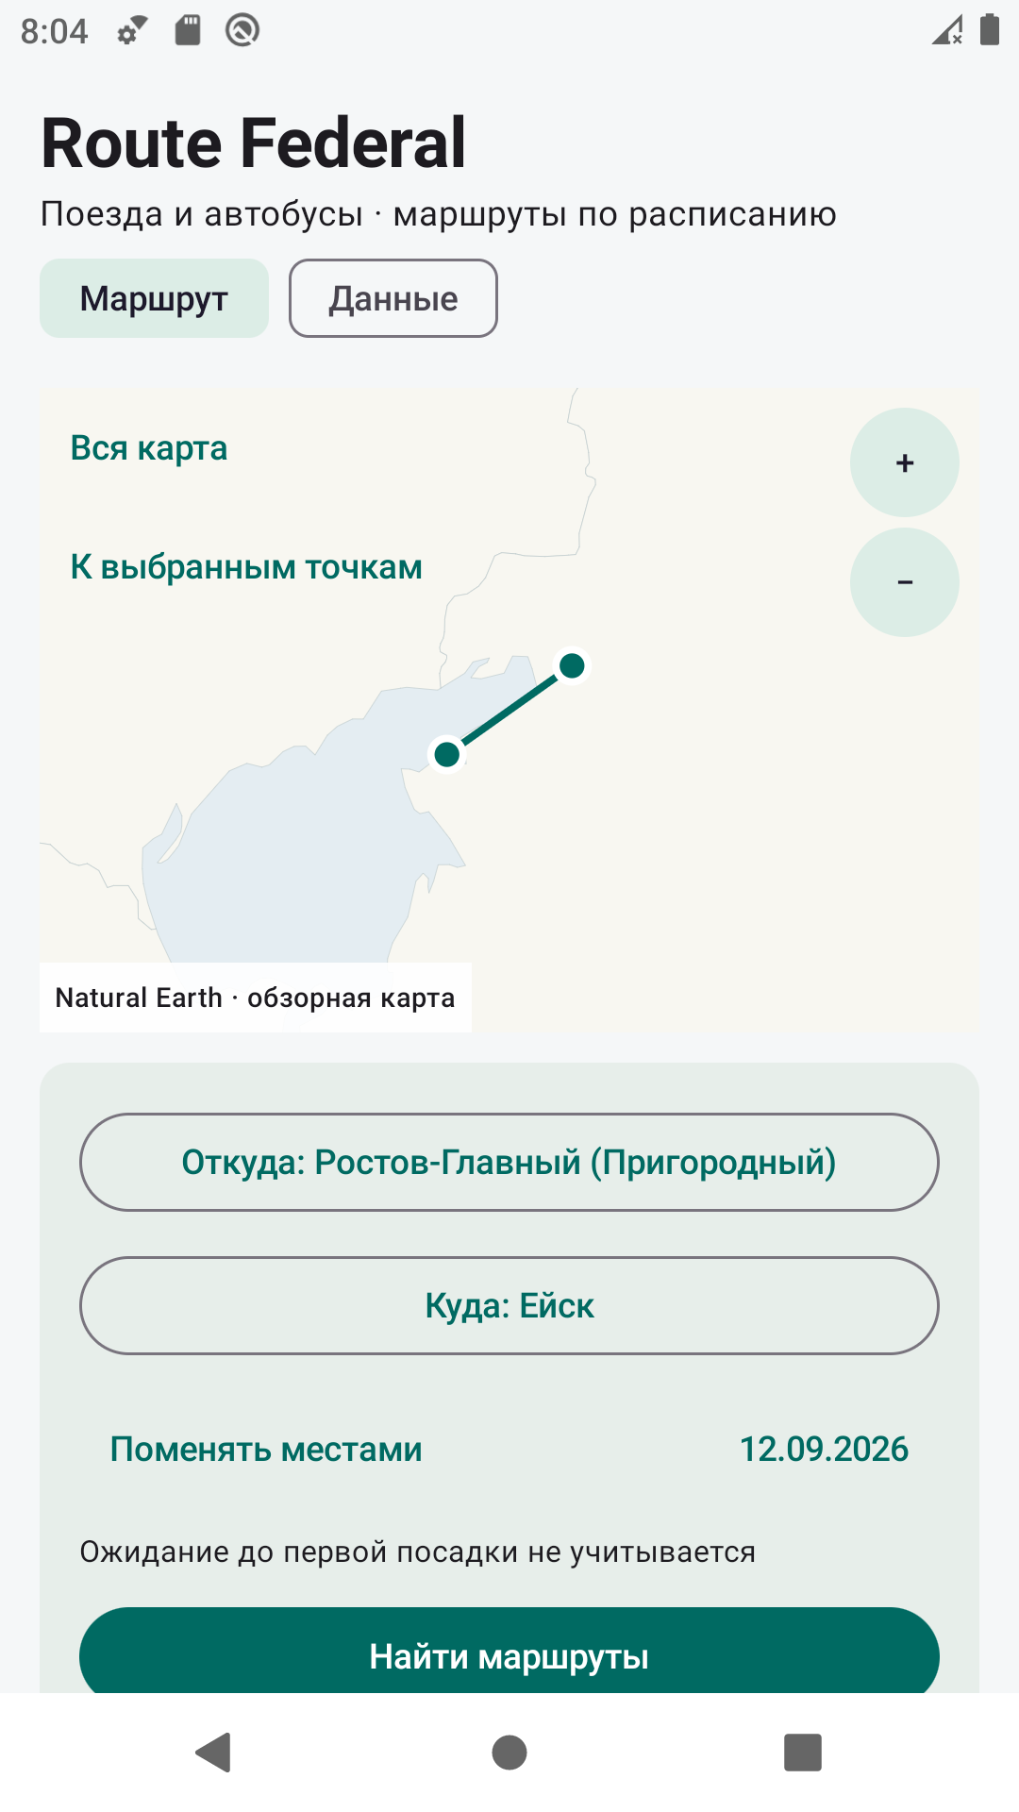
Рисунок Б.1 — Главный экран с выбранными станциями и обзором маршрута
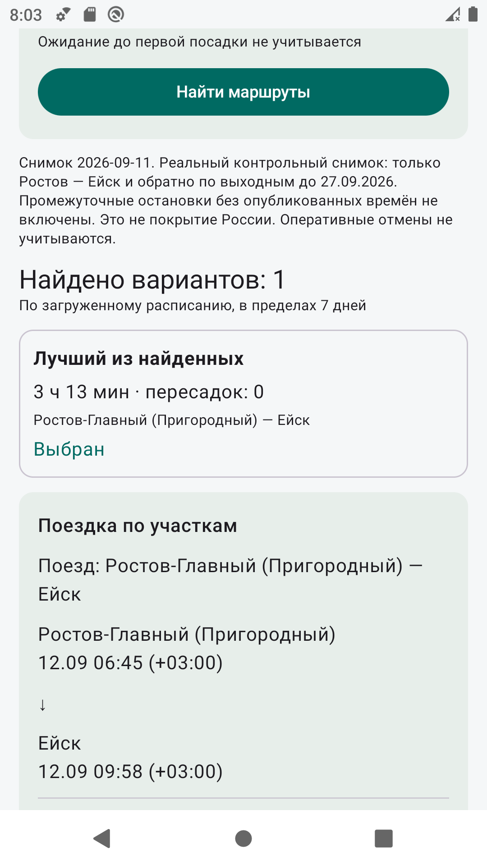
Рисунок Б.2 — Результат и времена реальной поездки
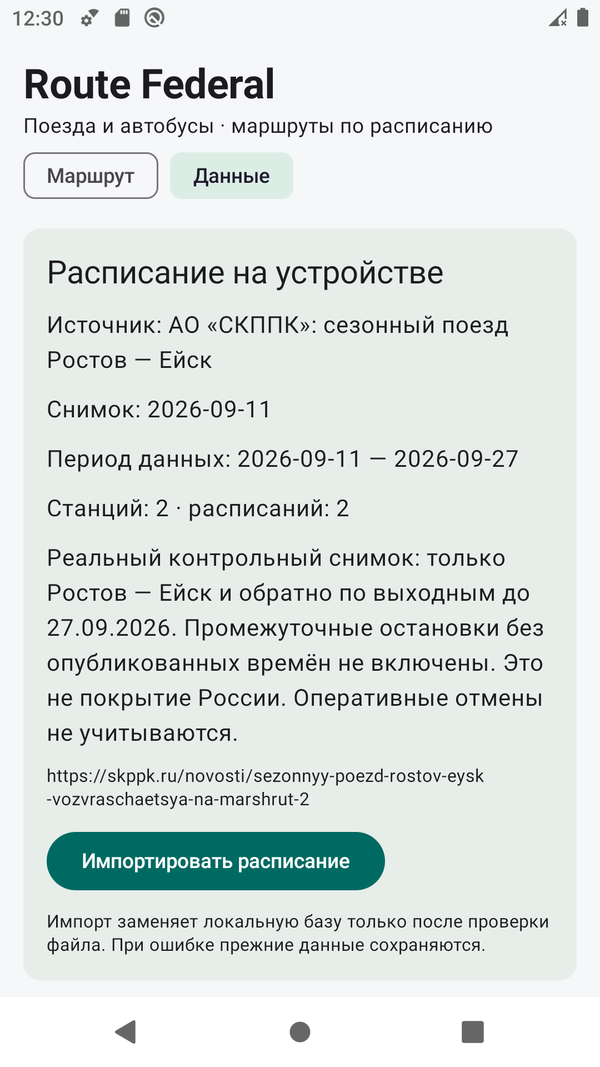
Рисунок Б.3 — Источник расписания и ограничения покрытия
Сценарий обновления: открыть «Данные», нажать «Импортировать расписание» и выбрать подготовленный файл. При ошибке формата прежняя база остаётся доступной. Автоматическое получение новых расписаний из сети в этой версии не реализовано.

ПРИЛОЖЕНИЕ В
Исходный текст приложения
Полные листинги Kotlin соответствуют коммиту 6344357. Файлы конфигурации и ресурсов, исходные данные и инструменты подготовки включены в электронный каталог проекта. Листинги тестов вынесены в приложения Г и Д. Строки в документе могут переноситься по ширине страницы; исходные файлы сохраняют оригинальные переводы строк.
app/src/main/java/ru/milin/routefederal/MainActivity.kt
package ru.milin.routefederal

import android.os.Bundle
import androidx.activity.ComponentActivity
import androidx.activity.SystemBarStyle
import androidx.activity.compose.setContent
import androidx.activity.enableEdgeToEdge
import androidx.compose.material3.MaterialTheme
import androidx.compose.material3.lightColorScheme
import androidx.compose.ui.graphics.Color
import ru.milin.routefederal.ui.RouteApp

class MainActivity : ComponentActivity() {
override fun onCreate(savedInstanceState: Bundle?) {
super.onCreate(savedInstanceState)
enableEdgeToEdge(
statusBarStyle = SystemBarStyle.light(android.graphics.Color.TRANSPARENT, android.graphics.Color.TRANSPARENT),
navigationBarStyle = SystemBarStyle.light(android.graphics.Color.WHITE, android.graphics.Color.BLACK)
)
setContent {
MaterialTheme(colorScheme = lightColorScheme(
primary = Color(0xFF006A62), secondary = Color(0xFF506A73),
primaryContainer = Color(0xFFBDEDE0), secondaryContainer = Color(0xFFDCEDE6),
surfaceContainerHighest = Color(0xFFE7EEEA),
background = Color(0xFFF5F7F8), surface = Color(0xFFF5F7F8)
)) { RouteApp() }
}
}
}
app/src/main/java/ru/milin/routefederal/data/TimetableRepository.kt
package ru.milin.routefederal.data

import android.content.Context
import org.json.JSONArray
import org.json.JSONObject
import ru.milin.routefederal.routing.*
import java.io.File
import java.io.InputStream
import java.time.LocalDate

data class DataInfo(val timetable: Timetable, val sourceName: String, val sourceUrl: String)
data class MapPoint(val longitude: Float, val latitude: Float)

class TimetableRepository(context: Context) {
private val appContext = context.applicationContext
private val importedFile = File(appContext.filesDir, "timetable.json")

fun load(): DataInfo? {
if (importedFile.exists()) return parse(importedFile.readText())
if (appContext.assets.list("")?.contains("timetable.json") != true) return null
return appContext.assets.open("timetable.json").bufferedReader().use { parse(it.readText()) }
}

fun importFile(input: InputStream): DataInfo {
val bytes = input.readBytesLimited(20 * 1024 * 1024)
val text = bytes.toString(Charsets.UTF_8)
val data = parse(text)
val errors = TimetableValidator.validate(data.timetable)
require(errors.isEmpty()) { errors.take(3).joinToString("\n") }
require(data.timetable.trips.isNotEmpty()) { "В файле нет пригодных рейсов." }
val temporary = File(appContext.filesDir, "timetable.new")
try {
temporary.outputStream().use { stream ->
stream.write(bytes)
stream.fd.sync()
}
check(temporary.renameTo(importedFile)) { "Не удалось сохранить расписание." }
} finally {
temporary.delete()
}
return data
}

fun loadMap(): List<List<MapPoint>> {
val text = appContext.assets.open("map_land.json").bufferedReader().use { it.readText() }
val polygons = JSONArray(text)
val result = mutableListOf<List<MapPoint>>()
for (i in 0 until polygons.length()) {
val points = polygons.getJSONArray(i)
val ring = mutableListOf<MapPoint>()
for (j in 0 until points.length()) {
val point = points.getJSONArray(j)
ring.add(MapPoint(point.getDouble(0).toFloat(), point.getDouble(1).toFloat()))
}
result.add(ring)
}
return result
}

private fun parse(text: String): DataInfo {
val root = JSONObject(text)
require(root.getInt("schemaVersion") == 1) { "Неподдерживаемая версия файла." }
val source = root.getJSONObject("source")
require(source.getString("name").isNotBlank() && source.getString("url").isNotBlank()) {
"В файле не указан источник расписания."
}
val stations = mutableListOf<Station>()
val stopsJson = root.getJSONArray("stops")
for (i in 0 until stopsJson.length()) {
val s = stopsJson.getJSONObject(i)
stations.add(Station(
s.getString("id"), s.getString("name"), s.getString("regionCode"),
s.nullableDouble("latitude"), s.nullableDouble("longitude"),
s.getString("timeZone"), s.nullableInt("minTransferMinutes")
))
}
val trips = mutableListOf<ScheduledTrip>()
val tripsJson = root.getJSONArray("trips")
for (i in 0 until tripsJson.length()) {
val t = tripsJson.getJSONObject(i)
val days = mutableSetOf<Int>()
val daysJson = t.getJSONArray("daysOfWeek")
for (j in 0 until daysJson.length()) days.add(daysJson.getInt(j))
val calls = mutableListOf<StopCall>()
val callsJson = t.getJSONArray("calls")
for (j in 0 until callsJson.length()) {
val c = callsJson.getJSONObject(j)
calls.add(StopCall(c.getString("stationId"), c.nullableInt("arrivalMinutes"), c.nullableInt("departureMinutes")))
}
trips.add(ScheduledTrip(
t.getString("id"), t.getString("routeId"), t.getString("routeName"),
TransportType.valueOf(t.getString("transport")), days,
t.getString("seasonStart"), t.getString("seasonEnd"), calls, t.getString("timeZone"),
t.dates("includedDates"), t.dates("excludedDates")
))
}
val timetable = Timetable(stations, trips, LocalDate.parse(source.getString("snapshotDate")), source.getString("coverageNote"),
LocalDate.parse(source.getString("validFrom")), LocalDate.parse(source.getString("validUntil")))
val errors = TimetableValidator.validate(timetable)
require(errors.isEmpty()) { errors.take(3).joinToString("\n") }
return DataInfo(timetable, source.getString("name"), source.getString("url"))
}
}

private fun JSONObject.nullableInt(name: String): Int? = if (isNull(name)) null else getInt(name)
private fun JSONObject.nullableDouble(name: String): Double? = if (isNull(name)) null else getDouble(name)
private fun JSONObject.dates(name: String): Set<LocalDate> {
val values = optJSONArray(name) ?: return emptySet()
val result = mutableSetOf<LocalDate>()
for (i in 0 until values.length()) result.add(LocalDate.parse(values.getString(i)))
return result
}

private fun InputStream.readBytesLimited(limit: Int): ByteArray {
val output = java.io.ByteArrayOutputStream()
val buffer = ByteArray(8192)
var count = read(buffer)
while (count != -1) {
require(output.size() + count <= limit) { "Файл больше 20 МБ. Для большой базы потребуется другой формат хранения." }
output.write(buffer, 0, count)
count = read(buffer)
}
return output.toByteArray()
}
app/src/main/java/ru/milin/routefederal/routing/Journey.kt
package ru.milin.routefederal.routing

import java.time.Duration
import java.time.Instant
import java.time.LocalDate

data class JourneyLeg(
val tripId: String,
val routeId: String,
val routeName: String,
val transport: TransportType,
val fromStationId: String,
val toStationId: String,
val departure: Instant,
val arrival: Instant,
val serviceDate: LocalDate,
val stopIds: List<String>
)

data class LegSignature(
val transport: TransportType,
val routeId: String,
val fromStationId: String,
val toStationId: String
)

data class Journey(val legs: List<JourneyLeg>) {
val departure: Instant get() = legs.first().departure
val arrival: Instant get() = legs.last().arrival
val durationMinutes: Long get() = Duration.between(departure, arrival).toMinutes()
val transferCount: Int get() = legs.size - 1

fun signature(): List<LegSignature> = legs.map {
LegSignature(it.transport, it.routeId, it.fromStationId, it.toStationId)
}

fun waitingMinutesBefore(legIndex: Int): Long {
require(legIndex in legs.indices)
if (legIndex == 0) return 0
return Duration.between(legs[legIndex - 1].arrival, legs[legIndex].departure).toMinutes()
}
}

enum class SearchStatus { COMPLETED_IN_WINDOW, CANCELLED, RESOURCE_LIMIT, INVALID_DATA, DATE_OUT_OF_RANGE }

data class RouteSearchResult(
val routes: List<Journey>,
val status: SearchStatus,
val windowStart: Instant?,
val windowEndExclusive: Instant?,
val examinedStates: Int,
val coverageNote: String,
val limitations: List<String>,
val errors: List<String> = emptyList()
)
app/src/main/java/ru/milin/routefederal/routing/RouteFinder.kt
package ru.milin.routefederal.routing

import java.time.DateTimeException
import java.time.Duration
import java.time.Instant
import java.time.LocalDate
import java.time.MonthDay
import java.time.ZoneId
import java.time.format.DateTimeFormatter
import java.util.PriorityQueue

class RouteFinder(private val timetable: Timetable) {
fun search(
fromStationId: String,
toStationId: String,
localDate: LocalDate,
horizonDays: Int = 7,
maxStates: Int = 100_000,
maxTimetableEvents: Int = 1_000_000,
isCancelled: () -> Boolean = { false }
): RouteSearchResult {
if (isCancelled()) return emptyResult(SearchStatus.CANCELLED)
val errors = TimetableValidator.validate(timetable).toMutableList()
val stations = timetable.stations.associateBy { it.id }
if (fromStationId !in stations || toStationId !in stations) errors.add("Неизвестный пункт поиска.")
if (fromStationId == toStationId) errors.add("Выберите разные начальный и конечный пункты.")
if (horizonDays < 1) errors.add("Окно поиска должно быть не менее одного дня.")
if (maxStates < 1 || maxTimetableEvents < 1) errors.add("Лимиты поиска должны быть положительными.")
if (timetable.trips.isEmpty()) errors.add("Расписание не содержит рейсов.")
if (isCancelled()) return emptyResult(SearchStatus.CANCELLED)
if (errors.isNotEmpty()) return emptyResult(SearchStatus.INVALID_DATA, errors)
if ((timetable.validFrom != null && localDate < timetable.validFrom) ||
(timetable.validUntil != null && localDate > timetable.validUntil)) {
return emptyResult(SearchStatus.DATE_OUT_OF_RANGE, listOf("Дата вне периода загруженных данных: ${timetable.validFrom} — ${timetable.validUntil}."))
}

return try {
val originZone = ZoneId.of(stations.getValue(fromStationId).timeZone)
val windowStart = localDate.atStartOfDay(originZone).toInstant()
var endDate = localDate.plusDays(horizonDays.toLong())
timetable.validUntil?.let { if (endDate > it.plusDays(1)) endDate = it.plusDays(1) }
val windowEnd = endDate.atStartOfDay(originZone).toInstant()
SearchRun(
timetable, stations, fromStationId, toStationId, localDate, originZone,
windowStart, windowEnd, maxStates, maxTimetableEvents, isCancelled
).execute()
} catch (error: DateTimeException) {
emptyResult(SearchStatus.INVALID_DATA, listOf(error.message ?: "Некорректная дата или время."))
} catch (_: ArithmeticException) {
emptyResult(SearchStatus.INVALID_DATA, listOf("Дата или окно поиска выходит за допустимый диапазон."))
}
}

private fun emptyResult(status: SearchStatus, errors: List<String> = emptyList()): RouteSearchResult {
return RouteSearchResult(emptyList(), status, null, null, 0, timetable.coverageNote, emptyList(), errors)
}
}

private data class TimedCall(val stationId: String, val arrival: Instant?, val departure: Instant?)
private data class TripInstance(val trip: ScheduledTrip, val serviceDate: LocalDate, val calls: List<TimedCall>)
private data class Boarding(val instance: TripInstance, val callIndex: Int, val departure: Instant)
private data class PathState(val journey: Journey, val visitedStations: Set<String>)

private class SearchRun(
private val timetable: Timetable,
private val stations: Map<String, Station>,
private val fromStationId: String,
private val toStationId: String,
private val localDate: LocalDate,
private val originZone: ZoneId,
private val windowStart: Instant,
private val windowEnd: Instant,
private val maxStates: Int,
private val maxTimetableEvents: Int,
private val isCancelled: () -> Boolean
) {
private val boardings = mutableMapOf<String, MutableList<Boarding>>()
private val queue = PriorityQueue<PathState> { first, second -> compareJourneys(first.journey, second.journey) }
private val best = mutableMapOf<List<LegSignature>, Journey>()
private val unknownTransferStations = mutableSetOf<String>()
private var generatedStates = 0
private var examinedStates = 0
private var preparationSteps = 0
private var stoppedWith: SearchStatus? = null

fun execute(): RouteSearchResult {
if (!prepareBoardings()) return result(stoppedWith ?: SearchStatus.RESOURCE_LIMIT)
for (boarding in boardings[fromStationId].orEmpty()) {
if (boarding.departure.atZone(originZone).toLocalDate() != localDate) continue
if (!addRides(null, boarding)) return result(stoppedWith ?: SearchStatus.RESOURCE_LIMIT)
}
while (queue.isNotEmpty()) {
if (checkCancellation()) return result(SearchStatus.CANCELLED)
val currentBest = sortedBest()
// Equal durations still need examination: transfers and departure break ties.
if (currentBest.size >= 3 && duration(queue.element().journey) > duration(currentBest[2])) break
val state = queue.remove()
examinedStates++
val lastLeg = state.journey.legs.last()
if (lastLeg.toStationId == toStationId) {
val signature = state.journey.signature()
val previous = best[signature]
if (previous == null || compareJourneys(state.journey, previous) < 0) best[signature] = state.journey
continue
}
val nextBoardings = boardings[lastLeg.toStationId].orEmpty()
val minimum = stations.getValue(lastLeg.toStationId).minTransferMinutes
if (minimum == null) {
if (nextBoardings.any { !sameInstance(it, lastLeg) && !it.departure.isBefore(lastLeg.arrival) }) {
unknownTransferStations.add(lastLeg.toStationId)
}
continue
}
val readyAt = lastLeg.arrival.plusSeconds(minimum.toLong() * 60)
for (boarding in nextBoardings) {
if (checkCancellation()) return result(SearchStatus.CANCELLED)
if (boarding.departure.isBefore(readyAt) || sameInstance(boarding, lastLeg)) continue
if (!addRides(state, boarding)) return result(stoppedWith ?: SearchStatus.RESOURCE_LIMIT)
}
}
return result(SearchStatus.COMPLETED_IN_WINDOW)
}

private fun prepareBoardings(): Boolean {
for (trip in timetable.trips) {
if (checkCancellation()) return false
val zone = ZoneId.of(trip.timeZone)
val seasonStart = MonthDay.parse("--${trip.seasonStart}")
val seasonEnd = MonthDay.parse("--${trip.seasonEnd}")
val lastCall = trip.calls.last()
val lastMinutes = lastCall.departureMinutes ?: lastCall.arrivalMinutes!!
// A boarding after midnight can belong to a service from an earlier day.
var serviceDate = windowStart.atZone(zone).toLocalDate().minusDays(lastMinutes / 1440L + 1)
val lastDate = windowEnd.minusNanos(1).atZone(zone).toLocalDate()
while (!serviceDate.isAfter(lastDate)) {
if (!preparationStep()) return false
if (runsOn(trip, serviceDate, seasonStart, seasonEnd)) {
val calls = mutableListOf<TimedCall>()
for (call in trip.calls) {
if (!preparationStep()) return false
calls.add(TimedCall(
call.stationId,
eventTime(serviceDate, call.arrivalMinutes, zone),
eventTime(serviceDate, call.departureMinutes, zone)
))
}
val instance = TripInstance(trip, serviceDate, calls)
for (index in 0 until calls.lastIndex) {
val departure = calls[index].departure ?: continue
if (!departure.isBefore(windowStart) && departure.isBefore(windowEnd)) {
boardings.getOrPut(calls[index].stationId) { mutableListOf() }
.add(Boarding(instance, index, departure))
}
}
}
serviceDate = serviceDate.plusDays(1)
}
}
for (values in boardings.values) {
if (checkCancellation()) return false
values.sortBy { it.departure }
}
return !checkCancellation()
}

private fun addRides(previous: PathState?, boarding: Boarding): Boolean {
val instance = boarding.instance
val calls = instance.calls
val boardingStation = calls[boarding.callIndex].stationId
val visited = previous?.visitedStations ?: setOf(boardingStation)
for (index in boarding.callIndex + 1..calls.lastIndex) {
if (checkCancellation()) return false
val call = calls[index]
// Passing a previous station on board is allowed; a new alighting must not create a transfer loop.
if (call.stationId in visited) continue
val arrival = call.arrival ?: continue
if (!arrival.isBefore(windowEnd)) break
if (generatedStates >= maxStates) {
stoppedWith = SearchStatus.RESOURCE_LIMIT
return false
}
val trip = instance.trip
val leg = JourneyLeg(
trip.id, trip.routeId, trip.routeName, trip.transport, boardingStation,
call.stationId, boarding.departure, arrival, instance.serviceDate,
calls.subList(boarding.callIndex, index + 1).map { it.stationId }
)
val legs = previous?.journey?.legs.orEmpty() + leg
queue.add(PathState(Journey(legs), (visited + call.stationId)))
generatedStates++
if (call.stationId == toStationId) break
}
return true
}

private fun preparationStep(): Boolean {
if (checkCancellation()) return false
if (preparationSteps >= maxTimetableEvents) {
stoppedWith = SearchStatus.RESOURCE_LIMIT
return false
}
preparationSteps++
return true
}

private fun checkCancellation(): Boolean {
if (isCancelled()) {
stoppedWith = SearchStatus.CANCELLED
return true
}
return false
}

private fun sameInstance(boarding: Boarding, leg: JourneyLeg): Boolean {
return boarding.instance.trip.id == leg.tripId && boarding.instance.serviceDate == leg.serviceDate
}

private fun sortedBest(): List<Journey> = best.values.sortedWith(::compareJourneys).take(3)

private fun result(status: SearchStatus): RouteSearchResult {
val lastArrival = windowEnd.atZone(originZone).format(DateTimeFormatter.ofPattern("dd.MM.yyyy HH:mm (XXX)"))
val limitations = mutableListOf(
"Показаны поездки с прибытием до $lastArrival, по времени станции отправления.",
"Рассматриваются маршруты без повторных посадок или высадок в уже посещённом пересадочном узле.",
"Дата снимка ${timetable.snapshotDate} сама по себе не подтверждает актуальность расписания на дату поездки."
)
if (timetable.coverageNote.isNotBlank()) limitations.add(timetable.coverageNote)
if (unknownTransferStations.isNotEmpty()) {
val names = unknownTransferStations.sorted().map { stations.getValue(it).name }
limitations.add("Исключены пересадки без известного минимального времени: ${names.joinToString()}.")
}
if (status == SearchStatus.RESOURCE_LIMIT) {
limitations.add("Поиск остановлен из-за большого числа вариантов. Найденные маршруты могут быть не самыми быстрыми.")
}
if (status == SearchStatus.CANCELLED) limitations.add("Поиск отменён. Сравнение всех вариантов не завершено.")
return RouteSearchResult(sortedBest(), status, windowStart, windowEnd, examinedStates, timetable.coverageNote, limitations)
}
}

private fun runsOn(trip: ScheduledTrip, date: LocalDate, start: MonthDay, end: MonthDay): Boolean {
if (date in trip.excludedDates) return false
if (date in trip.includedDates) return true
if (date.dayOfWeek.value !in trip.daysOfWeek) return false
val day = MonthDay.from(date)
if (start <= end) return day >= start && day <= end
return day >= start || day <= end
}

private fun eventTime(date: LocalDate, minutes: Int?, zone: ZoneId): Instant? {
if (minutes == null) return null
val localTime = date.atStartOfDay().plusMinutes(minutes.toLong())
val offsets = zone.rules.getValidOffsets(localTime)
if (offsets.size != 1) throw DateTimeException("Неоднозначное или отсутствующее местное время $localTime в $zone.")
return localTime.toInstant(offsets.single())
}

private fun duration(journey: Journey): Long = Duration.between(journey.departure, journey.arrival).seconds

private fun compareJourneys(first: Journey, second: Journey): Int {
var result = duration(first).compareTo(duration(second))
if (result != 0) return result
result = first.transferCount.compareTo(second.transferCount)
if (result != 0) return result
result = first.departure.compareTo(second.departure)
if (result != 0) return result
for (index in first.legs.indices) {
val a = first.legs[index]
val b = second.legs[index]
val aKeys = listOf(a.transport.name, a.routeId, a.tripId, a.serviceDate.toString(), a.fromStationId, a.toStationId)
val bKeys = listOf(b.transport.name, b.routeId, b.tripId, b.serviceDate.toString(), b.fromStationId, b.toStationId)
for (keyIndex in aKeys.indices) {
result = aKeys[keyIndex].compareTo(bKeys[keyIndex])
if (result != 0) return result
}
}
return 0
}
app/src/main/java/ru/milin/routefederal/routing/Timetable.kt
package ru.milin.routefederal.routing

import java.time.LocalDate

enum class TransportType { BUS, TRAIN }

data class Station(
val id: String,
val name: String,
val region: String,
val latitude: Double?,
val longitude: Double?,
val timeZone: String,
val minTransferMinutes: Int? = null
)

data class Timetable(
val stations: List<Station>,
val trips: List<ScheduledTrip>,
val snapshotDate: LocalDate,
val coverageNote: String,
val validFrom: LocalDate? = null,
val validUntil: LocalDate? = null
)

data class ScheduledTrip(
val id: String,
val routeId: String,
val routeName: String,
val transport: TransportType,
val daysOfWeek: Set<Int>,
val seasonStart: String,
val seasonEnd: String,
val calls: List<StopCall>,
val timeZone: String,
val includedDates: Set<LocalDate> = emptySet(),
val excludedDates: Set<LocalDate> = emptySet()
)

/** Minutes from midnight in the trip's reference time zone, with known day offsets. */
data class StopCall(
val stationId: String,
val arrivalMinutes: Int?,
val departureMinutes: Int?
)
app/src/main/java/ru/milin/routefederal/routing/TimetableValidator.kt
package ru.milin.routefederal.routing

import java.time.DateTimeException
import java.time.MonthDay
import java.time.ZoneId

object TimetableValidator {
fun validate(timetable: Timetable): List<String> {
val errors = mutableListOf<String>()
if ((timetable.validFrom == null) != (timetable.validUntil == null)) {
errors.add("Период данных должен иметь обе границы.")
}
if (timetable.validFrom != null && timetable.validUntil != null && timetable.validUntil < timetable.validFrom) {
errors.add("Конец периода данных раньше начала.")
}
val stations = timetable.stations.associateBy { it.id }
if (stations.size != timetable.stations.size) errors.add("Повторяются идентификаторы станций.")
if (timetable.trips.map { it.id }.toSet().size != timetable.trips.size) {
errors.add("Повторяются идентификаторы рейсов.")
}
for (station in timetable.stations) {
if (station.id.isBlank() || station.name.isBlank()) {
errors.add("У станции отсутствует идентификатор или название.")
}
if (!validZone(station.timeZone)) errors.add("Неизвестный часовой пояс станции ${station.id}.")
if (station.minTransferMinutes != null && station.minTransferMinutes < 0) {
errors.add("Отрицательное время пересадки станции ${station.id}.")
}
if ((station.latitude == null) != (station.longitude == null)) {
errors.add("Для станции ${station.id} требуется пара координат.")
}
if (station.latitude != null && (!station.latitude.isFinite() || station.latitude !in -90.0..90.0)) {
errors.add("Некорректная широта станции ${station.id}.")
}
if (station.longitude != null && (!station.longitude.isFinite() || station.longitude !in -180.0..180.0)) {
errors.add("Некорректная долгота станции ${station.id}.")
}
}
for (trip in timetable.trips) {
validateTrip(trip, stations, errors)
}
return errors
}

private fun validateTrip(trip: ScheduledTrip, stations: Map<String, Station>, errors: MutableList<String>) {
val label = "Рейс ${trip.id}"
if (trip.id.isBlank() || trip.routeId.isBlank() || trip.routeName.isBlank()) {
errors.add("$label: отсутствует идентификатор или название маршрута.")
}
if (!validZone(trip.timeZone)) errors.add("$label: неизвестный часовой пояс.")
if (trip.daysOfWeek.any { it !in 1..7 }) errors.add("$label: дни недели должны быть от 1 до 7.")
if (!validMonthDay(trip.seasonStart) || !validMonthDay(trip.seasonEnd)) {
errors.add("$label: сезон должен содержать даты в формате ММ-ДД.")
}
if (trip.includedDates.intersect(trip.excludedDates).isNotEmpty()) {
errors.add("$label: одна дата одновременно добавлена и исключена.")
}
if (trip.calls.size < 2) {
errors.add("$label: требуется не менее двух остановок.")
return
}
val firstDeparture = trip.calls.first().departureMinutes
if (firstDeparture == null || firstDeparture !in 0..1439) {
errors.add("$label: первое отправление должно быть известно и принадлежать дню начала рейса.")
}
if (trip.calls.last().arrivalMinutes == null) errors.add("$label: неизвестно последнее прибытие.")
var previousMinutes = -1
for (call in trip.calls) {
val station = stations[call.stationId]
if (station == null) {
errors.add("$label: неизвестная станция ${call.stationId}.")
}
if (call.arrivalMinutes == null && call.departureMinutes == null) {
errors.add("$label: нет времени остановки ${call.stationId}.")
}
for (minutes in listOfNotNull(call.arrivalMinutes, call.departureMinutes)) {
if (minutes < 0 || minutes < previousMinutes) {
errors.add("$label: нарушен порядок времени у ${call.stationId}; сутки нельзя угадывать.")
}
previousMinutes = minutes
}
}
}

private fun validZone(value: String): Boolean {
return try {
ZoneId.of(value)
true
} catch (_: DateTimeException) {
false
}
}

private fun validMonthDay(value: String): Boolean {
if (!value.matches(Regex("\\d{2}-\\d{2}"))) return false
return try {
MonthDay.parse("--$value")
true
} catch (_: DateTimeException) {
false
}
}
}
app/src/main/java/ru/milin/routefederal/ui/OfflineMap.kt
package ru.milin.routefederal.ui

import androidx.compose.foundation.Canvas
import androidx.compose.foundation.background
import androidx.compose.foundation.gestures.detectTapGestures
import androidx.compose.foundation.gestures.detectTransformGestures
import androidx.compose.foundation.layout.*
import androidx.compose.material3.*
import androidx.compose.runtime.*
import androidx.compose.ui.Alignment
import androidx.compose.ui.Modifier
import androidx.compose.ui.geometry.Offset
import androidx.compose.ui.draw.clipToBounds
import androidx.compose.ui.graphics.Color
import androidx.compose.ui.graphics.Path
import androidx.compose.ui.graphics.drawscope.Stroke
import androidx.compose.ui.input.pointer.pointerInput
import androidx.compose.ui.layout.onSizeChanged
import androidx.compose.ui.semantics.contentDescription
import androidx.compose.ui.semantics.semantics
import androidx.compose.ui.unit.IntSize
import androidx.compose.ui.unit.dp
import ru.milin.routefederal.data.MapPoint
import ru.milin.routefederal.routing.Station
import kotlin.math.min

@Composable
fun OfflineMap(
polygons: List<List<MapPoint>>,
stations: List<Station>,
selectedIds: List<String>,
onStationClick: (Station) -> Unit,
modifier: Modifier = Modifier,
showRoute: Boolean = false
) {
var zoom by remember { mutableFloatStateOf(1f) }
var pan by remember { mutableStateOf(Offset.Zero) }
var area by remember { mutableStateOf(IntSize.Zero) }
val mapStations = remember(stations) { stations.filter { it.latitude != null && it.longitude != null } }
val paths = remember(polygons) {
polygons.map { ring ->
Path().apply {
for ((index, point) in ring.withIndex()) {
val x = (point.longitude - 100f) * 0.5f
val y = 62f - point.latitude
if (index == 0) moveTo(x, y) else lineTo(x, y)
}
close()
}
}
}
fun position(station: Station): Offset {
var lon = station.longitude!!.toFloat()
if (lon < -80) lon += 360
val scale = min(area.width / 90f, area.height / 52f) * zoom
return Offset(area.width / 2f + (lon - 100f) * 0.5f * scale, area.height / 2f + (62f - station.latitude!!.toFloat()) * scale) + pan
}
Box(modifier.clipToBounds().background(Color(0xFFE4EDF2))) {
Canvas(
Modifier.fillMaxSize().onSizeChanged { area = it }
.semantics { contentDescription = "Обзорная офлайн-карта. Станции также доступны в поиске по названию." }
.pointerInput(mapStations, zoom, pan) {
detectTapGestures { tap ->
val closest = mapStations.minByOrNull { (position(it) - tap).getDistance() }
if (closest != null && (position(closest) - tap).getDistance() < 28.dp.toPx()) onStationClick(closest)
}
}
.pointerInput(Unit) {
detectTransformGestures { _, movement, factor, _ ->
zoom = (zoom * factor).coerceIn(1f, 64f)
pan += movement
}
}
) {
val scale = min(size.width / 90f, size.height / 52f) * zoom
drawContext.canvas.save()
drawContext.canvas.translate(size.width / 2f + pan.x, size.height / 2f + pan.y)
drawContext.canvas.scale(scale, scale)
for (path in paths) {
drawPath(path, Color(0xFFF8F7F1))
drawPath(path, Color(0xFFB9C6C8), style = Stroke(0.6f / scale))
}
drawContext.canvas.restore()
val selected = selectedIds.mapNotNull { id -> mapStations.find { it.id == id } }
if (showRoute) for (index in 0 until selected.lastIndex) {
drawLine(Color(0xFF006A62), position(selected[index]), position(selected[index + 1]), strokeWidth = 3.dp.toPx())
}
for (station in mapStations) {
val center = position(station)
if (center.x !in 0f..size.width || center.y !in 0f..size.height) continue
val isSelected = station.id in selectedIds
drawCircle(Color.White, if (isSelected) 8.dp.toPx() else 5.dp.toPx(), center)
drawCircle(if (isSelected) Color(0xFF006A62) else Color(0xFF5D7580), if (isSelected) 5.dp.toPx() else 3.dp.toPx(), center)
}
}
Column(Modifier.align(Alignment.TopEnd).padding(8.dp)) {
FilledTonalButton(onClick = { zoom = (zoom * 1.7f).coerceAtMost(64f) }, contentPadding = PaddingValues(0.dp), modifier = Modifier.size(44.dp)) { Text("+") }
Spacer(Modifier.height(4.dp))
FilledTonalButton(onClick = { zoom = (zoom / 1.7f).coerceAtLeast(1f) }, contentPadding = PaddingValues(0.dp), modifier = Modifier.size(44.dp)) { Text("−") }
}
Column(Modifier.align(Alignment.TopStart)) {
TextButton(onClick = { zoom = 1f; pan = Offset.Zero }) { Text("Вся карта") }
if (selectedIds.isNotEmpty()) TextButton(onClick = {
val selected = mapStations.filter { it.id in selectedIds }
if (selected.isNotEmpty() && area.width > 0 && area.height > 0) {
val longitudes = selected.map { if (it.longitude!! < -80) it.longitude + 360 else it.longitude }
val centerLon = (longitudes.min() + longitudes.max()) / 2
val centerLat = (selected.minOf { it.latitude!! } + selected.maxOf { it.latitude!! }) / 2
val width = ((longitudes.max() - longitudes.min()) * 0.5).coerceAtLeast(2.0)
val height = (selected.maxOf { it.latitude!! } - selected.minOf { it.latitude!! }).coerceAtLeast(2.0)
val base = min(area.width / 90f, area.height / 52f)
zoom = (min(area.width * 0.55 / width, area.height * 0.55 / height) / base).toFloat().coerceIn(1f, 64f)
pan = Offset(((100 - centerLon) * 0.5 * base * zoom).toFloat(), ((centerLat - 62) * base * zoom).toFloat())
}
}) { Text("К выбранным точкам") }
}
Text("Natural Earth · обзорная карта", style = MaterialTheme.typography.labelSmall,
modifier = Modifier.align(Alignment.BottomStart).background(Color.White.copy(alpha = 0.9f)).padding(6.dp))
}
}
app/src/main/java/ru/milin/routefederal/ui/RouteScreen.kt
package ru.milin.routefederal.ui

import android.app.DatePickerDialog
import androidx.activity.compose.rememberLauncherForActivityResult
import androidx.activity.result.contract.ActivityResultContracts
import androidx.compose.foundation.clickable
import androidx.compose.foundation.layout.*
import androidx.compose.foundation.lazy.LazyColumn
import androidx.compose.foundation.lazy.items
import androidx.compose.material3.*
import androidx.compose.runtime.*
import androidx.compose.runtime.saveable.rememberSaveable
import androidx.compose.ui.Modifier
import androidx.compose.ui.platform.LocalContext
import androidx.compose.ui.platform.testTag
import androidx.compose.ui.text.font.FontWeight
import androidx.compose.ui.unit.dp
import androidx.lifecycle.compose.collectAsStateWithLifecycle
import androidx.lifecycle.viewmodel.compose.viewModel
import ru.milin.routefederal.routing.*
import java.time.Instant
import java.time.LocalDate
import java.time.ZoneId
import java.time.format.DateTimeFormatter

@Composable
fun RouteApp(model: RouteViewModel = viewModel()) {
val state by model.state.collectAsStateWithLifecycle()
var showData by rememberSaveable { mutableStateOf(false) }
var stationPicker by remember { mutableStateOf<Boolean?>(null) }
var mapSelection by remember { mutableStateOf<Station?>(null) }
var detail by remember { mutableIntStateOf(0) }
val context = LocalContext.current
val importFile = rememberLauncherForActivityResult(ActivityResultContracts.OpenDocument()) { uri ->
if (uri != null) model.importData(uri)
}
val stations = state.data?.timetable?.stations.orEmpty()
val from = stations.find { it.id == state.fromId }
val to = stations.find { it.id == state.toId }
val journeys = state.result?.routes.orEmpty()
LaunchedEffect(state.result) { detail = 0 }
val shownJourney = journeys.getOrNull(detail)
val selectedIds = shownJourney?.legs?.flatMap { it.stopIds } ?: listOfNotNull(state.fromId, state.toId)

Scaffold { insets ->
LazyColumn(Modifier.fillMaxSize().padding(insets).testTag("main_content"),
contentPadding = PaddingValues(16.dp), verticalArrangement = Arrangement.spacedBy(12.dp)) {
item {
Text("Route Federal", style = MaterialTheme.typography.headlineMedium, fontWeight = FontWeight.Bold)
Text("Поезда и автобусы · маршруты по расписанию", style = MaterialTheme.typography.bodyMedium)
Row(horizontalArrangement = Arrangement.spacedBy(8.dp)) {
FilterChip(!showData, onClick = { showData = false }, label = { Text("Маршрут") })
FilterChip(showData, onClick = { showData = true }, label = { Text("Данные") })
}
}
if (state.loading) item { LinearProgressIndicator(Modifier.fillMaxWidth()) }
state.message?.let { message -> item { Text(message, color = MaterialTheme.colorScheme.error, modifier = Modifier.testTag("error_message")) } }
if (showData) {
item {
SectionCard {
Text("Расписание на устройстве", style = MaterialTheme.typography.titleLarge)
val data = state.data
if (data == null) Text("Расписание ещё не загружено. Можно импортировать проверенный файл данных.")
else {
Text("Источник: ${data.sourceName}")
Text("Снимок: ${data.timetable.snapshotDate}")
Text("Период данных: ${data.timetable.validFrom} — ${data.timetable.validUntil}")
Text("Станций: ${stations.size} · расписаний: ${data.timetable.trips.size}")
Text(data.timetable.coverageNote)
Text(data.sourceUrl, style = MaterialTheme.typography.bodySmall)
val noCoordinates = stations.count { it.latitude == null || it.longitude == null }
if (noCoordinates > 0) Text("Без координат: $noCoordinates. Эти пункты доступны в списке, но не показаны на карте.")
}
Button(onClick = { importFile.launch(arrayOf("application/json", "text/plain", "application/octet-stream")) }, enabled = !state.loading) { Text("Импортировать расписание") }
Text("Импорт заменяет локальную базу только после проверки файла. При ошибке прежние данные сохраняются.", style = MaterialTheme.typography.bodySmall)
}
}
item {
SectionCard {
Text("Область поиска", style = MaterialTheme.typography.titleMedium)
Text("Первое отправление — в выбранную дату. Ожидания на пересадках входят во время в пути; ожидание до первой посадки не входит.")
Text("Ищем прибытие в течение выбранного периода:")
Row(horizontalArrangement = Arrangement.spacedBy(8.dp)) {
for (days in listOf(7, 14, 30)) FilterChip(state.horizonDays == days,
onClick = { model.chooseHorizon(days) }, label = { Text("$days дней") })
}
Text("Пересадки разрешены только в одном узле с известным правилом времени пересадки. Переходы между вокзалами не строятся.", style = MaterialTheme.typography.bodySmall)
}
}
item {
Text("Карта: Natural Earth, public domain. Обзорная география, без уличной навигации. Линии показывают связи станций, а не точный путь транспорта.", style = MaterialTheme.typography.bodySmall)
}
} else {
item {
OfflineMap(state.map, stations, selectedIds, onStationClick = { mapSelection = it }, showRoute = shownJourney != null,
modifier = Modifier.fillMaxWidth().height(260.dp))
}
item {
SectionCard {
OutlinedButton(onClick = { stationPicker = true }, enabled = stations.isNotEmpty(), modifier = Modifier.fillMaxWidth().testTag("choose_from")) {
Text("Откуда: ${from?.name ?: "выберите станцию"}")
}
OutlinedButton(onClick = { stationPicker = false }, enabled = stations.isNotEmpty(), modifier = Modifier.fillMaxWidth().testTag("choose_to")) {
Text("Куда: ${to?.name ?: "выберите станцию"}")
}
Row(Modifier.fillMaxWidth(), horizontalArrangement = Arrangement.SpaceBetween) {
TextButton(onClick = model::swapStations, enabled = !state.loading, modifier = Modifier.testTag("swap")) { Text("Поменять местами") }
TextButton(onClick = {
DatePickerDialog(context, { _, year, month, day -> model.chooseDate(LocalDate.of(year, month + 1, day)) },
state.date.year, state.date.monthValue - 1, state.date.dayOfMonth).show()
}, modifier = Modifier.testTag("choose_date")) { Text(state.date.format(DateTimeFormatter.ofPattern("dd.MM.yyyy"))) }
}
Text("Ожидание до первой посадки не учитывается", style = MaterialTheme.typography.bodySmall)
if (state.searching) {
LinearProgressIndicator(Modifier.fillMaxWidth())
OutlinedButton(onClick = model::cancelSearch, modifier = Modifier.fillMaxWidth()) { Text("Отменить поиск") }
} else {
Button(onClick = model::search, enabled = state.data != null && !state.loading,
modifier = Modifier.fillMaxWidth().testTag("search")) { Text("Найти маршруты") }
}
}
}
if (state.data == null && !state.loading) item {
Text("Карта доступна офлайн. Для расчёта требуется реальное расписание: откройте раздел «Данные».")
}
state.data?.let { data -> item {
Text("Снимок ${data.timetable.snapshotDate}. ${data.timetable.coverageNote}", style = MaterialTheme.typography.bodySmall)
} }
state.result?.let { result ->
item {
Text(if (result.status == SearchStatus.COMPLETED_IN_WINDOW) "Найдено вариантов: ${journeys.size}" else "Поиск не завершён",
style = MaterialTheme.typography.titleLarge, modifier = Modifier.testTag("result_title"))
Text("По загруженному расписанию, в пределах ${state.horizonDays} дней", style = MaterialTheme.typography.bodySmall)
if (result.errors.isNotEmpty()) Text(result.errors.joinToString("\n"), color = MaterialTheme.colorScheme.error)
if (journeys.isEmpty() && result.status == SearchStatus.COMPLETED_IN_WINDOW) Text("Варианты в этой базе и периоде не найдены. Это не означает отсутствия сообщения.")
}
items(journeys.indices.toList()) { index ->
val journey = journeys[index]
OutlinedCard(onClick = { detail = index }, modifier = Modifier.fillMaxWidth().testTag("route_$index")) {
Column(Modifier.padding(12.dp), verticalArrangement = Arrangement.spacedBy(4.dp)) {
Text(if (index == 0) "Лучший из найденных" else "Альтернатива $index", fontWeight = FontWeight.Bold)
Text("${durationText(journey.durationMinutes)} · пересадок: ${journey.transferCount}")
Text(journey.legs.joinToString(" → ") { it.routeName }, style = MaterialTheme.typography.bodySmall)
if (detail == index) Text("Выбран", color = MaterialTheme.colorScheme.primary)
}
}
}
shownJourney?.let { journey -> item {
SectionCard {
Text("Поездка по участкам", style = MaterialTheme.typography.titleMedium)
for ((index, leg) in journey.legs.withIndex()) {
if (index > 0) Text("Ожидание пересадки: ${durationText(journey.waitingMinutesBefore(index))}", fontWeight = FontWeight.Bold)
val departureStation = stations.find { it.id == leg.fromStationId }
val arrivalStation = stations.find { it.id == leg.toStationId }
Text("${if (leg.transport == TransportType.BUS) "Автобус" else "Поезд"}: ${leg.routeName}")
Text("${departureStation?.name ?: leg.fromStationId}\n${formatTime(leg.departure, departureStation?.timeZone)}")
Text("↓")
Text("${arrivalStation?.name ?: leg.toStationId}\n${formatTime(leg.arrival, arrivalStation?.timeZone)}")
HorizontalDivider()
}
Text("Время указано в часовом поясе соответствующей станции.", style = MaterialTheme.typography.bodySmall)
}
} }
item {
for (note in result.limitations) Text(note, style = MaterialTheme.typography.bodySmall)
}
}
}
}
}
stationPicker?.let { origin ->
StationPicker(stations, onSelect = { model.chooseStation(it.id, origin); stationPicker = null }, onDismiss = { stationPicker = null })
}
mapSelection?.let { station ->
AlertDialog(onDismissRequest = { mapSelection = null }, title = { Text(station.name) },
text = { Text("Выбрать эту станцию для маршрута") },
confirmButton = { TextButton(onClick = { model.chooseStation(station.id, true); mapSelection = null }) { Text("Отсюда") } },
dismissButton = { TextButton(onClick = { model.chooseStation(station.id, false); mapSelection = null }) { Text("Сюда") } })
}
}

@Composable
private fun SectionCard(content: @Composable ColumnScope.() -> Unit) {
Card(Modifier.fillMaxWidth()) { Column(Modifier.padding(16.dp), verticalArrangement = Arrangement.spacedBy(10.dp), content = content) }
}

@Composable
private fun StationPicker(stations: List<Station>, onSelect: (Station) -> Unit, onDismiss: () -> Unit) {
var query by remember { mutableStateOf("") }
val matches = remember(stations, query) { stations.filter { it.name.contains(query.trim(), ignoreCase = true) || it.region.contains(query.trim(), ignoreCase = true) }.take(100) }
AlertDialog(onDismissRequest = onDismiss, title = { Text("Выбор станции") },
text = {
Column {
OutlinedTextField(query, onValueChange = { query = it }, label = { Text("Название или регион") }, singleLine = true, modifier = Modifier.testTag("station_query"))
LazyColumn(Modifier.heightIn(max = 350.dp)) {
items(matches, key = { it.id }) { station ->
Column(Modifier.fillMaxWidth().clickable { onSelect(station) }.padding(vertical = 12.dp).testTag("station_${station.id}")) {
Text(station.name)
Text("Регион ${station.region} · ${station.id}", style = MaterialTheme.typography.bodySmall)
}
}
if (matches.isEmpty()) item { Text("Ничего не найдено в загруженных данных", Modifier.padding(12.dp)) }
}
}
}, confirmButton = { TextButton(onClick = onDismiss) { Text("Закрыть") } })
}

fun durationText(minutes: Long): String {
val days = minutes / 1440
val hours = minutes % 1440 / 60
val rest = minutes % 60
return if (days > 0) "$days д $hours ч $rest мин" else if (hours > 0) "$hours ч $rest мин" else "$rest мин"
}

private fun formatTime(instant: Instant, zone: String?): String = instant.atZone(ZoneId.of(zone ?: "UTC"))
.format(DateTimeFormatter.ofPattern("dd.MM HH:mm (XXX)"))
app/src/main/java/ru/milin/routefederal/ui/RouteViewModel.kt
package ru.milin.routefederal.ui

import android.app.Application
import android.net.Uri
import androidx.lifecycle.AndroidViewModel
import androidx.lifecycle.viewModelScope
import kotlinx.coroutines.CancellationException
import kotlinx.coroutines.Dispatchers
import kotlinx.coroutines.Job
import kotlinx.coroutines.launch
import kotlinx.coroutines.withContext
import kotlinx.coroutines.flow.MutableStateFlow
import kotlinx.coroutines.flow.asStateFlow
import ru.milin.routefederal.data.*
import ru.milin.routefederal.routing.*
import java.time.LocalDate
import kotlin.coroutines.coroutineContext
import kotlinx.coroutines.isActive

data class RouteUiState(
val loading: Boolean = true,
val searching: Boolean = false,
val data: DataInfo? = null,
val map: List<List<MapPoint>> = emptyList(),
val fromId: String? = null,
val toId: String? = null,
val date: LocalDate = LocalDate.now(),
val horizonDays: Int = 7,
val result: RouteSearchResult? = null,
val message: String? = null
)

class RouteViewModel(application: Application) : AndroidViewModel(application) {
private val repository = TimetableRepository(application)
private val mutableState = MutableStateFlow(RouteUiState())
val state = mutableState.asStateFlow()
private var searchJob: Job? = null

init {
viewModelScope.launch {
try {
val map = withContext(Dispatchers.IO) { repository.loadMap() }
mutableState.value = mutableState.value.copy(map = map)
val data = withContext(Dispatchers.IO) { repository.load() }
mutableState.value = mutableState.value.copy(loading = false, data = data)
} catch (error: Exception) {
if (error is CancellationException) throw error
mutableState.value = mutableState.value.copy(loading = false, message = error.message ?: "Не удалось прочитать данные.")
}
}
}

fun chooseStation(id: String, origin: Boolean) {
cancelSearch()
val old = mutableState.value
mutableState.value = if (origin) old.copy(fromId = id, result = null, message = null)
else old.copy(toId = id, result = null, message = null)
}

fun swapStations() {
cancelSearch()
val old = mutableState.value
mutableState.value = old.copy(fromId = old.toId, toId = old.fromId, result = null, message = null)
}

fun chooseDate(date: LocalDate) {
cancelSearch()
mutableState.value = mutableState.value.copy(date = date, result = null, message = null)
}

fun chooseHorizon(days: Int) {
cancelSearch()
mutableState.value = mutableState.value.copy(horizonDays = days, result = null)
}

fun cancelSearch() {
searchJob?.cancel()
mutableState.value = mutableState.value.copy(searching = false)
}

fun search() {
cancelSearch()
val input = mutableState.value
val timetable = input.data?.timetable
if (timetable == null || input.fromId == null || input.toId == null) {
mutableState.value = input.copy(message = "Выберите начальную и конечную станции.")
return
}
if (input.fromId == input.toId) {
mutableState.value = input.copy(message = "Начальная и конечная станции должны различаться.", result = null)
return
}
searchJob = viewModelScope.launch {
mutableState.value = mutableState.value.copy(searching = true, result = null, message = null)
try {
val result = withContext(Dispatchers.Default) {
val context = coroutineContext
RouteFinder(timetable).search(input.fromId, input.toId, input.date, input.horizonDays) { !context.isActive }
}
mutableState.value = mutableState.value.copy(searching = false, result = result)
} catch (error: CancellationException) {
throw error
} catch (error: Exception) {
mutableState.value = mutableState.value.copy(searching = false, message = error.message ?: "Ошибка поиска.")
}
}
}

fun importData(uri: Uri) {
cancelSearch()
viewModelScope.launch {
mutableState.value = mutableState.value.copy(loading = true, message = null)
try {
val data = withContext(Dispatchers.IO) {
val input = getApplication<Application>().contentResolver.openInputStream(uri)
?: error("Не удалось открыть файл.")
input.use { repository.importFile(it) }
}
mutableState.value = mutableState.value.copy(loading = false, data = data, fromId = null, toId = null, result = null)
} catch (error: Exception) {
if (error is CancellationException) throw error
mutableState.value = mutableState.value.copy(loading = false, message = error.message ?: "Ошибка импорта. Прежняя база сохранена.")
}
}
}
}

ПРИЛОЖЕНИЕ Г
Модульные тесты
Приведён полный исходный текст RouteFinderTest. Контролируемые вымышленные расписания предназначены только для проверки алгоритма. Протокол выполнения 13 тестов без ошибок сохранён в docs/validation/unit-tests.xml.
app/src/test/java/ru/milin/routefederal/routing/RouteFinderTest.kt
package ru.milin.routefederal.routing

import org.junit.Assert.*
import org.junit.Test
import java.time.LocalDate

/** Artificial cases are confined to tests; they are not passenger data. */
class RouteFinderTest {
private val date = LocalDate.of(2026, 9, 11) // Friday
private fun station(id: String, transfer: Int? = 10) = Station(id, id, "test", null, null, "Europe/Moscow", transfer)
private fun trip(id: String, from: String, to: String, departure: Int, arrival: Int, route: String = id) = ScheduledTrip(
id, route, route, TransportType.BUS, (1..7).toSet(), "01-01", "12-31",
listOf(StopCall(from, null, departure), StopCall(to, arrival, null)), "Europe/Moscow"
)
private fun data(trips: List<ScheduledTrip>, stops: List<Station> = listOf(station("A"), station("B"), station("C"), station("D"))) =
Timetable(stops, trips, date, "Test fixtures only")

@Test fun ranksThreeDistinctAlternativesAndCountsWaiting() {
val timetable = data(listOf(
trip("slow", "A", "D", 480, 900),
trip("ab", "A", "B", 600, 660), trip("bd", "B", "D", 690, 750),
trip("ac", "A", "C", 720, 780), trip("cd", "C", "D", 800, 900),
trip("medium", "A", "D", 900, 1100)
))
val result = RouteFinder(timetable).search("A", "D", date)
assertEquals(SearchStatus.COMPLETED_IN_WINDOW, result.status)
assertEquals(listOf(150L, 180L, 200L), result.routes.map { it.durationMinutes })
assertEquals(listOf("ab", "bd"), result.routes[0].legs.map { it.tripId })
assertEquals(30L, result.routes[0].waitingMinutesBefore(1))
assertEquals(1, result.routes[0].transferCount)
}

@Test fun laterDepartureWinsEvenWhenArrivalIsLater() {
val result = RouteFinder(data(listOf(trip("early", "A", "D", 480, 600), trip("late", "A", "D", 900, 960)))).search("A", "D", date)
assertEquals("late", result.routes.first().legs.single().tripId)
assertEquals(60L, result.routes.first().durationMinutes)
}

@Test fun duplicateDeparturesDoNotOccupyAllAlternatives() {
val result = RouteFinder(data(listOf(
trip("x1", "A", "D", 480, 540, "x"), trip("x2", "A", "D", 600, 660, "x"),
trip("x3", "A", "D", 720, 780, "x"), trip("y", "A", "D", 800, 900), trip("z", "A", "D", 900, 1010)
))).search("A", "D", date)
assertEquals(listOf("x", "y", "z"), result.routes.map { it.legs.single().routeId })
assertEquals("x1", result.routes.first().legs.single().tripId)
}

@Test fun rejectsTooShortAndUnknownTransfers() {
val trips = listOf(trip("ab", "A", "B", 600, 660), trip("miss", "B", "D", 665, 700).copy(daysOfWeek = setOf(5)))
assertTrue(RouteFinder(data(trips)).search("A", "D", date, horizonDays = 1).routes.isEmpty())
val unknown = data(trips, listOf(station("A"), station("B", null), station("D")))
val result = RouteFinder(unknown).search("A", "D", date)
assertTrue(result.routes.isEmpty())
assertTrue(result.limitations.any { it.contains("без известного") })
}

@Test fun sameVehicleNeedsNoTransferRule() {
val through = trip("through", "A", "D", 600, 800).copy(calls = listOf(
StopCall("A", null, 600), StopCall("B", 660, 675), StopCall("D", 800, null)
))
val result = RouteFinder(data(listOf(through), listOf(station("A"), station("B", null), station("D")))).search("A", "D", date)
assertEquals(200L, result.routes.single().durationMinutes)
assertEquals(0, result.routes.single().transferCount)
assertEquals(listOf("A", "B", "D"), result.routes.single().legs.single().stopIds)
}

@Test fun doesNotTransferBetweenDifferentStationsWithSameName() {
val stops = listOf(station("A"), station("B").copy(name = "Вокзал"), station("C").copy(name = "Вокзал"), station("D"))
val result = RouteFinder(data(listOf(trip("ab", "A", "B", 600, 660), trip("cd", "C", "D", 690, 800)), stops)).search("A", "D", date)
assertTrue(result.routes.isEmpty())
}

@Test fun boardsAfterMidnightOnServiceOfPreviousDay() {
val overnight = trip("night", "A", "D", 1380, 1620).copy(daysOfWeek = setOf(4), calls = listOf(
StopCall("A", null, 1380), StopCall("B", 1490, 1500), StopCall("D", 1620, null)
))
val result = RouteFinder(data(listOf(overnight))).search("B", "D", date)
assertEquals(120L, result.routes.single().durationMinutes)
assertEquals(date.minusDays(1), result.routes.single().legs.single().serviceDate)
}

@Test fun appliesCalendarExceptionsAndWinterSeasonAcrossYear() {
val excluded = trip("excluded", "A", "D", 600, 660).copy(excludedDates = setOf(date))
val extra = trip("extra", "A", "D", 700, 780).copy(daysOfWeek = setOf(1), includedDates = setOf(date))
val winter = trip("winter", "A", "D", 800, 850).copy(seasonStart = "10-01", seasonEnd = "05-31")
val finder = RouteFinder(data(listOf(excluded, extra, winter)))
assertEquals(listOf("extra"), finder.search("A", "D", date).routes.map { it.legs.single().tripId })
assertTrue(finder.search("A", "D", LocalDate.of(2026, 12, 4)).routes.any { it.legs.single().tripId == "winter" })
}

@Test fun canPassAnEarlierIntermediateStationWithoutAlightingThere() {
val first = trip("ab", "A", "B", 600, 680).copy(calls = listOf(
StopCall("A", null, 600), StopCall("C", null, 640), StopCall("B", 680, null)
))
val second = trip("bd", "B", "D", 700, 760).copy(calls = listOf(
StopCall("B", null, 700), StopCall("C", 720, null), StopCall("D", 760, null)
))
val result = RouteFinder(data(listOf(first, second))).search("A", "D", date)
assertEquals(listOf("ab", "bd"), result.routes.first().legs.map { it.tripId })
}

@Test fun reportsLimitsCancellationAndInvalidInput() {
val finder = RouteFinder(data(listOf(trip("one", "A", "D", 600, 660), trip("two", "A", "D", 700, 800))))
assertEquals(SearchStatus.RESOURCE_LIMIT, finder.search("A", "D", date, maxStates = 1).status)
assertEquals(SearchStatus.CANCELLED, finder.search("A", "D", date, isCancelled = { true }).status)
assertEquals(SearchStatus.INVALID_DATA, finder.search("A", "A", date).status)
assertEquals(SearchStatus.INVALID_DATA, finder.search("X", "D", date).status)
assertEquals(SearchStatus.INVALID_DATA, finder.search("A", "D", date, horizonDays = 0).status)
}

@Test fun rejectsBrokenChronologyAndDuplicateIdentifiers() {
val broken = trip("bad", "A", "D", 700, 600)
assertTrue(TimetableValidator.validate(data(listOf(broken))).isNotEmpty())
assertTrue(TimetableValidator.validate(data(listOf(broken, broken))).any { it.contains("идентификаторы рейсов") })
}

@Test fun distinguishesDateOutsideSnapshotFromNoRoute() {
val limited = data(listOf(trip("one", "A", "D", 600, 660))).copy(validFrom = date, validUntil = date)
val finder = RouteFinder(limited)
assertEquals(SearchStatus.DATE_OUT_OF_RANGE, finder.search("A", "D", date.plusDays(1)).status)
val result = finder.search("A", "D", date)
assertEquals(SearchStatus.COMPLETED_IN_WINDOW, result.status)
assertEquals(date.plusDays(1).atStartOfDay(java.time.ZoneId.of("Europe/Moscow")).toInstant(), result.windowEndExclusive)
}

@Test fun comparesAbsoluteTimeAcrossStationTimeZones() {
val stops = listOf(station("A"), station("D").copy(timeZone = "Asia/Yekaterinburg"))
// Call minutes are in the trip reference zone (Moscow), not each stop's wall clock.
val result = RouteFinder(data(listOf(trip("east", "A", "D", 600, 900)), stops)).search("A", "D", date)
assertEquals(300L, result.routes.single().durationMinutes)
val localArrival = result.routes.single().arrival.atZone(java.time.ZoneId.of("Asia/Yekaterinburg"))
assertEquals(17, localArrival.hour)
}
}

ПРИЛОЖЕНИЕ Д
Тесты на Android
Оба теста фактически выполнены на эмуляторе Android 10. UI-тест использует отдельный файл app/src/androidTest/assets/ui_timetable.json, входящий только в тестовый APK. Тест репозитория проверяет реальное расписание и отклонение повреждённого импорта. Протокол сохранён в docs/validation/android-tests.xml.
app/src/androidTest/java/ru/milin/routefederal/RouteScreenTest.kt
package ru.milin.routefederal

import android.content.Context
import android.view.View
import android.widget.DatePicker
import androidx.compose.ui.test.*
import androidx.compose.ui.test.junit4.createAndroidComposeRule
import androidx.test.core.app.ApplicationProvider
import androidx.test.espresso.Espresso.onView
import androidx.test.espresso.UiController
import androidx.test.espresso.ViewAction
import androidx.test.espresso.action.ViewActions.click
import androidx.test.espresso.matcher.ViewMatchers.isAssignableFrom
import androidx.test.espresso.matcher.ViewMatchers.withId
import org.hamcrest.Matcher
import org.junit.Rule
import org.junit.Test
import org.junit.rules.ExternalResource
import java.io.File

/** Artificial data exists only in the test APK; the original local data is restored. */
class RouteScreenTest {
private var original: ByteArray? = null
private lateinit var localData: File

@get:Rule(order = 0)
val fixture = object : ExternalResource() {
override fun before() {
val context = ApplicationProvider.getApplicationContext<Context>()
localData = File(context.filesDir, "timetable.json")
original = if (localData.exists()) localData.readBytes() else null
val testContext = androidx.test.platform.app.InstrumentationRegistry.getInstrumentation().context
testContext.assets.open("ui_timetable.json").use { localData.writeBytes(it.readBytes()) }
}

override fun after() {
val bytes = original
if (bytes == null) localData.delete() else localData.writeBytes(bytes)
}
}

@get:Rule(order = 1)
val screen = createAndroidComposeRule<MainActivity>()

@Test fun choosesDateAndStationsShowsTopThreeAndClearsOldResult() {
screen.waitUntil(15_000) {
screen.onAllNodes(hasTestTag("choose_from") and isEnabled()).fetchSemanticsNodes().isNotEmpty()
}
chooseStation("choose_from", "A")
chooseStation("choose_to", "D")
screen.onNodeWithTag("choose_date").performScrollTo().performClick()
onView(isAssignableFrom(DatePicker::class.java)).perform(object : ViewAction {
override fun getConstraints(): Matcher<View> = isAssignableFrom(DatePicker::class.java)
override fun getDescription() = "Select 11 September 2026"
override fun perform(uiController: UiController, view: View) {
(view as DatePicker).updateDate(2026, 8, 11)
uiController.loopMainThreadUntilIdle()
}
})
onView(withId(android.R.id.button1)).perform(click())
screen.onNodeWithTag("choose_date").assertTextEquals("11.09.2026")
screen.onNodeWithTag("search").performScrollTo().performClick()
screen.waitUntil(15_000) { screen.onAllNodesWithTag("search").fetchSemanticsNodes().isNotEmpty() }
screen.onNodeWithTag("main_content").performScrollToNode(hasTestTag("result_title"))
screen.onNodeWithTag("result_title").performScrollTo().assertTextEquals("Найдено вариантов: 3")
screen.onNodeWithTag("route_0").performScrollTo().assertTextContains("2 ч 30 мин · пересадок: 1", substring = true)
screen.onNodeWithTag("route_1").performScrollTo().assertTextContains("3 ч 0 мин · пересадок: 1", substring = true)
screen.onNodeWithTag("route_2").performScrollTo().assertTextContains("3 ч 20 мин · пересадок: 0", substring = true)
screen.onNodeWithText("Ожидание пересадки: 30 мин").performScrollTo().assertIsDisplayed()
screen.onNodeWithTag("main_content").performScrollToNode(hasTestTag("swap"))
screen.onNodeWithTag("swap").performClick()
screen.runOnIdle {
val model = androidx.lifecycle.ViewModelProvider(screen.activity)[ru.milin.routefederal.ui.RouteViewModel::class.java]
org.junit.Assert.assertNull(model.state.value.result)
}
screen.onNodeWithTag("result_title").assertDoesNotExist()
screen.onNodeWithTag("choose_from").assertTextContains("D", substring = true)
screen.onNodeWithTag("choose_to").assertTextContains("A", substring = true)
}

private fun chooseStation(button: String, stationId: String) {
screen.onNodeWithTag(button).performScrollTo().performClick()
screen.onNodeWithTag("station_$stationId").performClick()
}
}
app/src/androidTest/java/ru/milin/routefederal/TimetableRepositoryTest.kt
package ru.milin.routefederal

import android.content.Context
import androidx.test.core.app.ApplicationProvider
import org.junit.Assert.*
import org.junit.Test
import ru.milin.routefederal.data.TimetableRepository
import ru.milin.routefederal.routing.RouteFinder
import ru.milin.routefederal.routing.SearchStatus
import java.io.File
import java.time.LocalDate

class TimetableRepositoryTest {
@Test fun readsRealSnapshotAndKeepsItWhenImportIsBroken() {
val context = ApplicationProvider.getApplicationContext<Context>()
val file = File(context.filesDir, "timetable.json")
val previous = if (file.exists()) file.readBytes() else null
try {
val repository = TimetableRepository(context)
val source = context.assets.open("timetable.json").use { it.readBytes() }
repository.importFile(source.inputStream())
val timetable = repository.load()!!.timetable
val result = RouteFinder(timetable).search("skppk:9612913", "skppk:9612952", LocalDate.of(2026, 9, 12))
assertEquals(SearchStatus.COMPLETED_IN_WINDOW, result.status)
assertEquals(193L, result.routes.single().durationMinutes)
assertEquals(0, result.routes.single().transferCount)
val before = file.readBytes()
try {
repository.importFile("{broken".byteInputStream())
fail("Broken JSON must be rejected")
} catch (_: org.json.JSONException) {
// Expected parse failure; the working file must survive it.
}
assertArrayEquals(before, file.readBytes())
assertEquals(timetable, repository.load()!!.timetable)
} finally {
if (previous == null) file.delete() else file.writeBytes(previous)
}
}
}

ПРИЛОЖЕНИЕ Е
Журнал системы контроля версий
Ниже приведён настоящий вывод git log --format=fuller. Граница экспорта — коммит 634435775d70f81a631f7930727c71a978b9aaf5. Документ и иллюстрации оформлялись после этой границы; последующие коммиты оформления намеренно не приписаны более ранней истории. Даты, автор и сообщения не заменялись учебными значениями.
commit 634435775d70f81a631f7930727c71a978b9aaf5
Author: sipihaa <vlad.milin.2005@gmail.com>
AuthorDate: Sat Sep 12 19:59:32 2026 +0300
Commit: sipihaa <vlad.milin.2005@gmail.com>
CommitDate: Sat Sep 12 19:59:32 2026 +0300

Реализовать офлайн-прототип и проверить маршруты на Android 10

commit e8758491d31a20e7b723332346a4d99ee076802b
Author: sipihaa <vlad.milin.2005@gmail.com>
AuthorDate: Fri Sep 11 16:41:29 2026 +0300
Commit: sipihaa <vlad.milin.2005@gmail.com>
CommitDate: Fri Sep 11 16:41:29 2026 +0300

Сохранить задание и первоначальный план курсовой

